|  |  |
| --- | --- |
|  | **NGÂN HÀNG TMCP SÀI GÒN – HÀ NỘI** |

|  |  |
| --- | --- |
|  |  |

**HƯỚNG DẪN SỬ DỤNG**

**Hệ thống Core giao dịch Ngân hàng Đầu tư**

**Mã tài liệu: mã dự án_tên tài liệu**

**Phiên bản: 1.0**

Hà nội, Tháng xx/2021

**BẢNG THEO DÕI THAY ĐỔI TÀI LIỆU**

|  |  |  |  |  |  |
| --- | --- | --- | --- | --- | --- |
| **STT** | **Mục/phần thay đổi** | **Mô tả thay đổi** | **Ngày thay đổi** | **Phiên bản** | **Ghi chú** |
| 1 |  | Tạo mới | dd/mm/yyyy | 1.0 |  |
|  |  |  |  |  |  |
|  |  |  |  |  |  |
|  |  |  |  |  |  |
|  |  |  |  |  |  |
|  |  |  |  |  |  |
|  |  |  |  |  |  |
|  |  |  |  |  |  |
|  |  |  |  |  |  |
|  |  |  |  |  |  |
|  |  |  |  |  |  |
|  |  |  |  |  |  |
|  |  |  |  |  |  |
|  |  |  |  |  |  |

Mục lục

1. GIỚI THIỆU 4

1.1 Mục đích tài liệu 4

1.2 Khái niệm, thuật ngữ, các từ viết tắt 4

2. HƯỚNG DẪN SỬ DỤNG 5

2.1 Đăng nhập vào hệ thống 5

2.2 Thay đổi mật khẩu đăng nhập của user 5

2.3 Cấp lại mật khẩu cho user 5

2.4 Quản lý thông tin khách hàng và tài khoản 5

2.4.1 Quy trình đăng ký mở tài khoản giao dịch 5

2.4.2 Phong tỏa tài khoản 5

2.4.3 Giải tỏa tài khoản 6

2.4.4 Đóng tài khoản 6

2.4.5 Chức năng quản lý kho số TKGD đẹp 6

2.5 QUẢN LÝ TÀI SẢN GIAO DỊCH 6

2.6 QUẢN LÝ LỆNH THỎA THUẬN 6

2.7 QUẢN LÝ TIỀN NĐT 6

2.8 QUẢN LÝ MÔI GIỚI 6

2.9 CÁC THAM SỐ QUẢN TRỊ HỆ THỐNG 6

2.9.1 Thiết lập lịch làm việc 6

2.9.2 Quản trị người sử dụng và nhóm người sử dụng 7

# GIỚI THIỆU

## Mục đích tài liệu

* Tài liệu này được xây dựng để đào tạo cho người sử dụng (user backend).

## Khái niệm, thuật ngữ, các từ viết tắt

|  |  |
| --- | --- |
| **NỘI DUNG** | **DIỄN GIẢI** |
| NĐT | Nhà đầu tư |
| TKGD | Tài khoản giao dịch |
| FSS | Công ty cổ phần giải pháp phần mềm tài chính |
| Core NHĐT | Core Ngân hàng Đầu tư |
| TCPH | Tổ chức phát hành |
| OC | Bản cáo bạch |
|  |  |
|  |  |
|  |  |

# HƯỚNG DẪN SỬ DỤNG

## Đăng nhập vào hệ thống

### Đăng nhập

### Thay đổi mật khẩu đăng nhập của user

### Cấp lại mật khẩu cho user

## Quản lý Trái phiếu trên core NHĐT

* **Mục đích**: Khai báo thông tin sản phẩm đầu tư
* **Quy trình thực hiện:**



### Khai báo thông tin Tổ chức phát hành

* Mục đích: cho phép khai báo thông tin của các tổ chức phát hành
* Vị trí: Trái phiếu gốc 🡪 Trái phiếu gốc 🡪 Tổ chức phát hành

Bổ sung hình ảnh

#### Thêm mới TCPH

* Bước 1. Thêm mới đăng ký Trái phiếu gốc
  + Vị trí màn hình: Trái phiếu gốc 🡪 Trái phiếu gốc 🡪 Tổ chức phát hành 🡪 Bấm nút 
    - Tab Thông tin chung

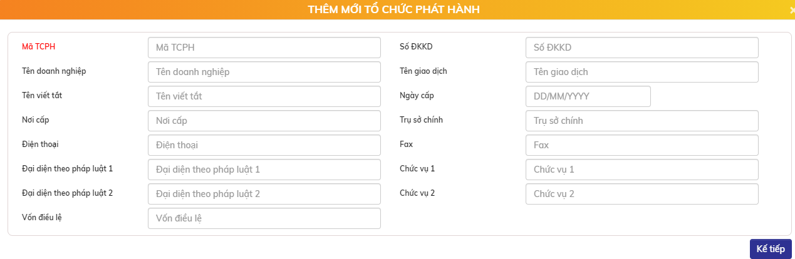

* + - Tab UDF

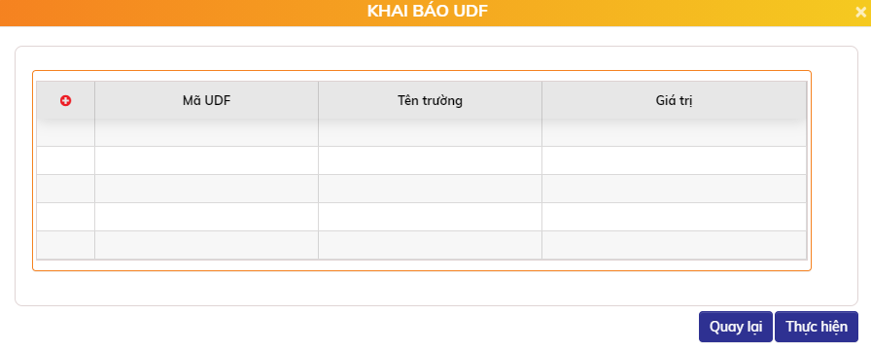

* + Nhập thông tin TCPH thêm mới:

| **STT** | **Tên trường** | **Bắt buộc** | **Diễn giải** |
| --- | --- | --- | --- |
| **Thông tin chính** | | | |
|  | Mã TCPH | Có | Chỉ được phép nhập chữ, số, dấu “.”, dấu “_”, dấu “-” |
|  | Số ĐKKD | Không | Số Đăng kí kinh doanh của TCPH |
|  | Tên doanh nghiệp | Không |  |
|  | Tên giao dịch | Không |  |
|  | Tên viết tắt | Không |  |
|  | Ngày cấp | Không | Ngày cấp ĐKKD |
|  | Nơi cấp | Không | Nơi cấp ĐKKD |
|  | Trụ sở chính | Không | Địa chỉ trụ sở chính |
|  | Điện thoại | Không |  |
|  | Fax | Không |  |
|  | Đại diện pháp luật 1 | Không |  |
|  | Chức vụ ĐDPL 1 | Không | Chức vụ của người đại diện pháp luật của TCPH |
|  | Đại diện pháp luật 2 (Nếu có) | Không |  |
|  | Chức vụ ĐDPL2 (nếu có) | Không | Chức vụ của người đại diện pháp luật của TCPH |
|  | Vốn điều lệ | Không | Vốn điều lệ của TCPH |
| **UDF (Không giới hạn số UDF)** | | | |
|  | Mã UDF | Có | Chỉ được phép nhập chữ, số, dấu “.”, dấu “_”, dấu “-” |
|  | Tên trường | Có |  |
|  | Giá trị | Có |  |

* + Bấm nút  để hoàn tất thêm mới TCPH
  + Xử lý sau khi bấm chấp nhận: TCPH có trạng thái chờ duyệt, chưa đătng ký Trái phiếu gốc của TCPH này được.
* Bước 2. Duyệt thêm mới TCPH
  + Mục đích: Cán bộ Backend duyệt thông tin khai báo TCPH
  + Có 2 cách để duyệt:
    - Cách 1: Vị trí màn hình: HOME: Chọn TCPH cần duyệt và nháy đúp, màn hình chi tiết thông tin tài sản cần duyệt hiển thị  
      🡪 Bấm nút  và hệ thống xử lý sinh giao dịch duyệt thành công.

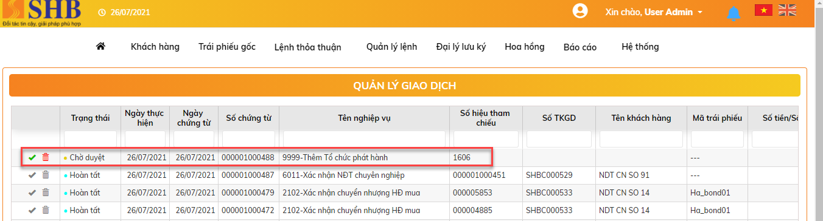

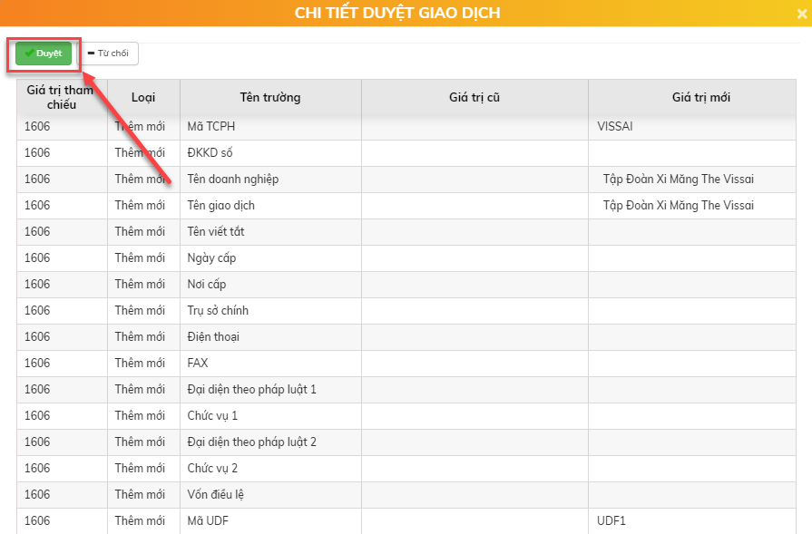

* + - Cách 2: Vị trí màn hình TCPH: Click đúp để view thông tin TCPH 🡪 Click Kế tiếp đến tab UDF  
      🡪 Bấm nút 

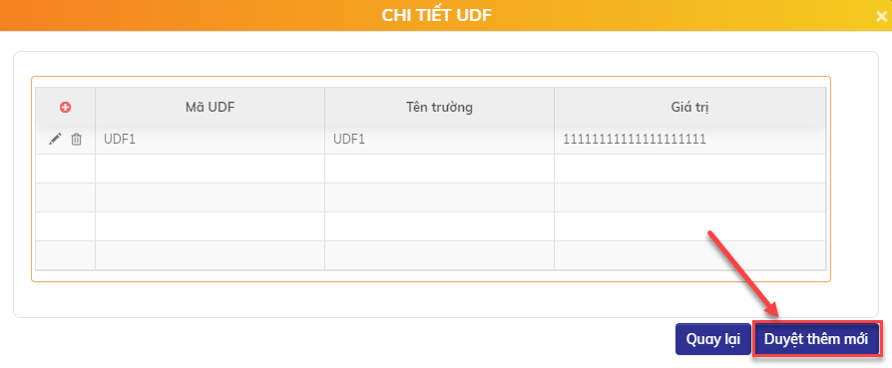

* + Xử lý sau khi duyệt thông tin tài sản thành công:
    - Chuyển trạng thái TCPH từ Chờ duyệt thành Hoạt động
    - TCPH được phép sử dụng để khai báo Trái phiếu gốc trên hệ thống.

#### Sửa thông tin TCPH

* Bước 1. Sửa đăng ký TCPH
  + Vị trí màn hình: Trái phiếu gốc 🡪 Trái phiếu gốc 🡪 Tổ chức phát hành 🡪 Bấm nút Sửa  của bản ghi TCPH cần sửa.

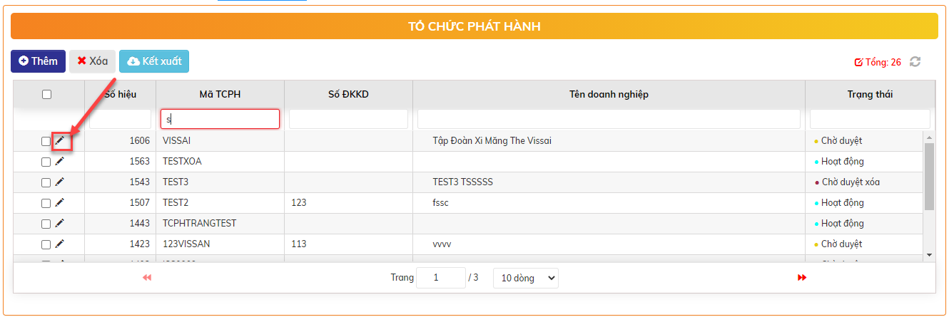

* + Bấm nút  để hoàn tất sửa đăng ký tài sản giao dịch
  + Xử lý sau khi bấm chấp nhận: TCPH ở trạng thái Chờ duyệt sửa.
* Bước 2. Duyệt Sửa TCPH
  + Vị trí màn hình: HOME:

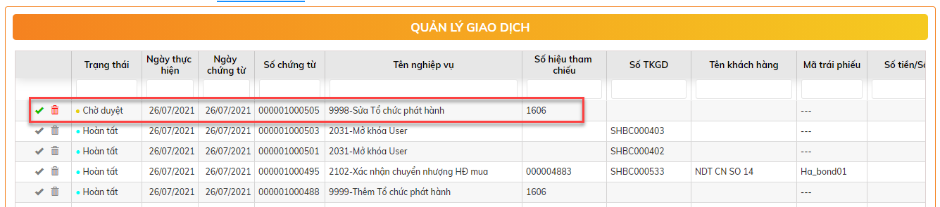

* + Click đúp để kiểm tra thông tin bản ghi:

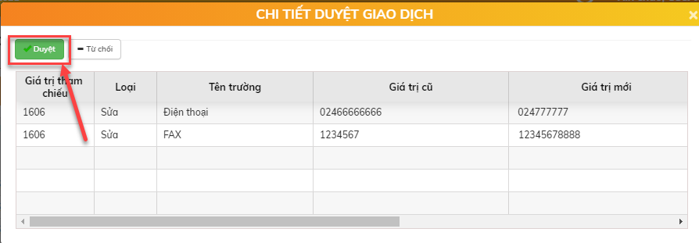

* + Bấm nút  và hệ thống xử lý sinh giao dịch duyệt thành công.
  + Xử lý sau khi duyệt thông tin tài sản thành công:
    - Chuyển trạng thái TCPH từ Chờ duyệt sửa thành Hoạt động

#### Xóa TCPH

* Điều kiện được phép xóa TCPH:
  + TCPH trong trạng thái chờ duyệt
  + Hoặc Chưa đăng ký trái phiếu gốc cho TCPH
* Bước 1: Xóa đăng ký tài sản giao dịch
  + Vị trí màn hình: Trái phiếu gốc 🡪 Trái phiếu gốc 🡪 Tổ chức phát hành 🡪 Chọn bản ghi và Bấm nút Xóa .

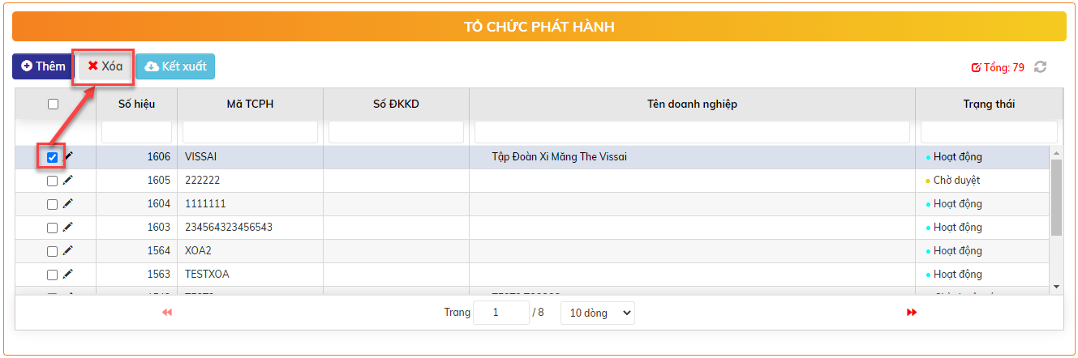

* + Xử lý sau khi bấm Xóa:
    - Bản ghi Chờ duyệt: Xóa dữ liệu trong CSDL
    - Bản ghi Hoạt động: chuyển trạng thái Chờ duyệt xóa 🡪 Thực hiện tiếp bước 2
* Bước 2: Duyệt Xóa TCPH
  + Tại màn hình HOME: click đúp để xem thông tin bản ghi chờ duyệt xóa

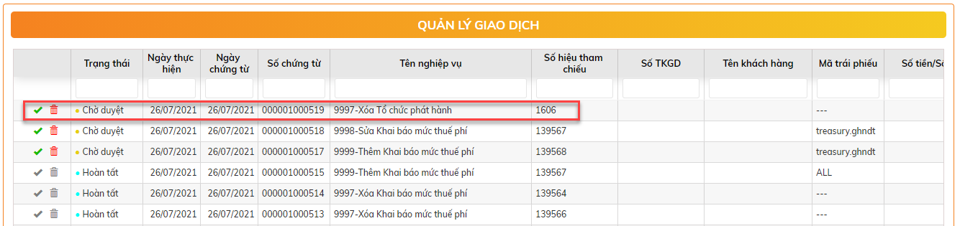

* + Bấm nút  và hệ thống xử lý giao dịch thành công.

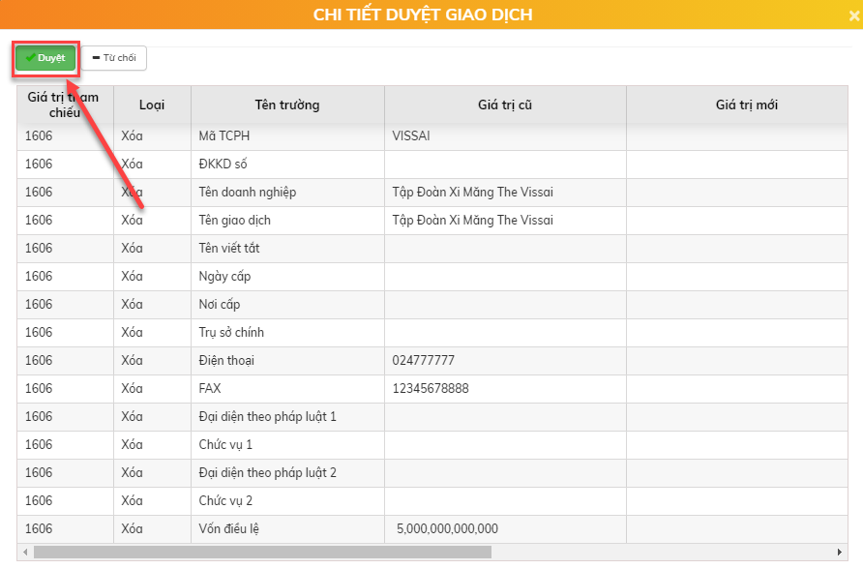

* + Xử lý sau khi duyệt xóa thông tin tài sản thành công: Xóa dữ liệu trong CSDL.

### Khai báo thông tin Trái phiếu gốc

* Mục đích: Đăng ký trái phiếu gốc là việc khai báo thông tin về trái phiếu gốc vào hệ thống Core Ngân hàng điện tử để NĐT có thể giao dịch được trái phiếu.
* Vị trí màn hình: Trái phiếu gốc 🡪 Trái phiếu gốc 🡪 Đăng ký TP gốc
* Bổ sung hình ảnh

#### Thêm mới Trái phiếu gốc

* Bước 1. Thêm mới đăng ký Trái phiếu gốc
  + Vị trí màn hình: Trái phiếu gốc 🡪 Trái phiếu gốc 🡪 Đăng ký TP gốc 🡪 Bấm nút 
    - Tab Thông tin chung

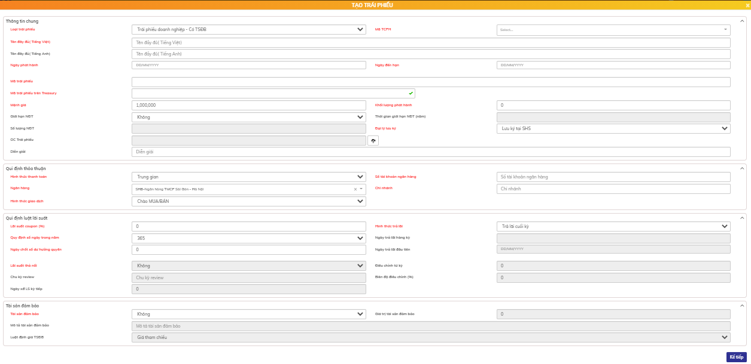

* + - Tab Khai báo UDF

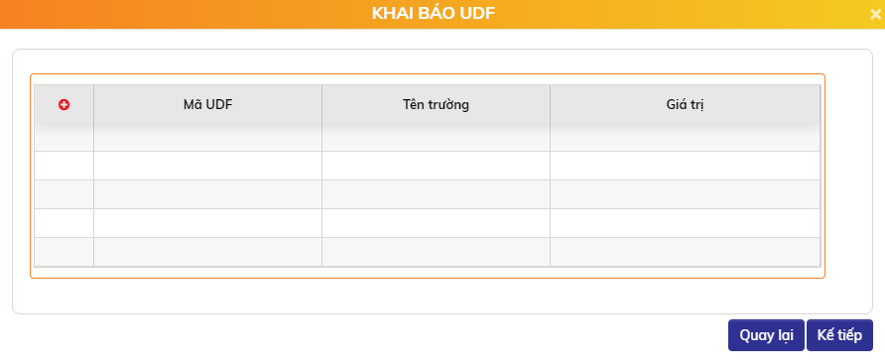

* + - Tab Quyền chọn mua

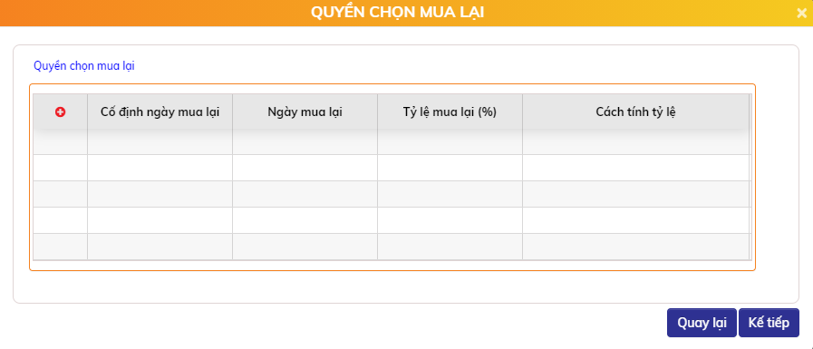

* + - Tab Quyền chọn bán

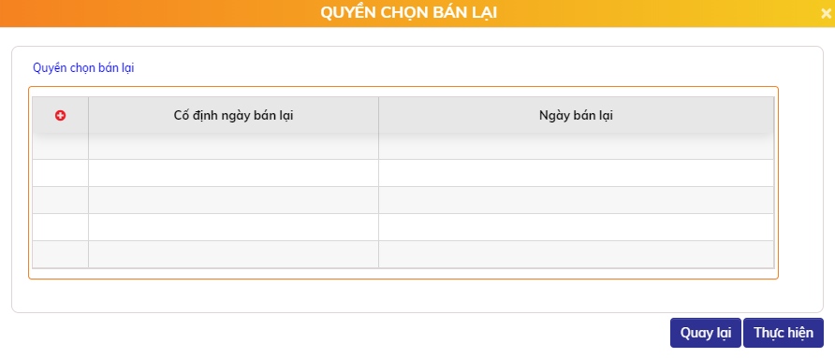

* + Nhập thông tin tài sản giao dịch thêm mới:
    - Tab Thông tin chung

| **STT** | **Tên trường** | **Bắt buộc** | **Diễn giải** |
| --- | --- | --- | --- |
| **Thông tin chung** | | | |
|  | Loại Trái phiếu | Có | TPDN có TSĐB  TPDN có thế chấp  TPDN không TSĐB  TPDN có thể chuyển đổi  TPDN có quyền mua cổ phiếu  …  (IT SHB có thể chủ động vào bổ sung thêm loại trái phiếu mới) |
|  | Mã TCPH | Có | Chọn theo danh sách Tổ chức phát hành đã khai báo trên hệ thống |
|  | Tên đầy đủ (Tiếng Việt) | Có | Nhập tên trái phiếu bằng tiếng Việt |
|  | Tên đầy đủ (Tiếng Anh) | Không | Nhập tên trái phiếu bằng tiếng Anh |
|  | Ngày phát hành | Có | Ngày phát hành trái phiếu theo TCPH, định dạng DD/MM/YYYY |
|  | Ngày đến hạn | Có | Ngày đến hạn trái phiếu theo TCPH, định dạng DD/MM/YYYY |
|  | Mã trái phiếu gốc | Có | Nhập Mã sẽ dùng để giao dịch trên hệ thống |
|  | Mã trái phiếu gốc trên Treasury | Có | Chọn từ danh sách mã trái phiếu trên TRS |
|  | Mệnh giá | Có |  |
|  | Giới hạn nhà đầu tư không CN | Có | Bao gồm hai giá trị lựa chọn: Có/Không  (Với trái phiếu niêm yết trước năm 2021, theo quy định 163 => Sẽ có giới hạn 100 NĐT không CN trong vòng 1 năm đầu. Với trái phiếu niêm yết từ 2021 trở đi, theo quy định 153 => NĐT không CN không được mua) |
|  | Thời gian giới hạn (năm) | Bắt buộc nhập nếu Có giới hạn NĐT | Thời gian giới hạn theo năm |
|  | Số lượng giới hạn | Bắt buộc nhập nếu Có giới hạn NĐT |  |
|  | OC trái phiếu | Không | Upload file pdf lên hệ thống |
|  | Ghi chú | Không |  |
|  | Đại lý lưu ký | Có | * SHS * SHB * Công ty CK khác * VSD   (Nếu không lưu ký tại SHS => Không tích hợp đẩy yêu cầu xác nhận chuyển nhượng sang SHS mà sẽ thực hiện giao dịch xác nhận chuyển nhượng manual trên Core NHĐT sau khi nhận được kết quả chuyển nhượng) |
| **Quy định thỏa thuận** | | | |
|  | Hình thức thanh toán | Có | Có hai hình thức thanh toán   * Thanh toán qua TK thanh toán trung gian: Tiền từ người mua chuyển vào TK thanh toán trung gian tại SHB => Tiền từ TK tại SHB đi sang TK đại lý. * Đối tác trung tâm: thanh toán cho các trái phiếu niêm yết => thanh toán theo quy định của sàn thông qua tài khoản chứng khoán của NĐT và đại lý mở tại SHS |
|  | Số tài khoản Ngân hàng | Bắt buộc nhập khi hình thức thanh toán trung gian | Không được nhập nếu Hình thức thanh toán là “Đối tác trung tâm”  Số tài khoản thanh toán trung gian nhận tiền bán TP tại SHB  ***(Mở product riêng cho tài khoản CASA/GL dùng để nhận tiền mua/bán trái phiếu trên Core Bank => Khi có yêu cầu chuyển tiền từ hệ thống Core NHĐT, Core Bank cần check phải đi tiền đến đúng TK thuộc product trên mới thực hiện đi UNC)*** |
|  | Ngân hàng | Bắt buộc nhập khi hình thức thanh toán trung gian | Không được nhập nếu Hình thức thanh toán là “Đối tác trung tâm”  Mặc định là SHB |
|  | Chi nhánh | Không | Không được nhập nếu Hình thức thanh toán là “Đối tác trung tâm” |
|  | Hình thức giao dịch | Có | Hệ thống hỗ trợ chọn 1 trong 3 hình thức giao dịch cho một mã trái phiếu gốc (sẽ ăn theo cả sản phẩm cơ cấu bán lẻ gắn với trái phiếu gốc)   * Chào mua/bán: NĐT chỉ được phép mua/bán trái phiếu với đại lý (ở đây là SHB) * Khớp lệnh: trái phiếu niêm yết, giao dịch trên sàn * Phi tập trung: NĐT mua bán với nhau   ***(Trong Phase 1 chỉ dừng ở mức triển khai các NĐT lên hệ thống để đăng thông tin mua/bán, chưa thực hiện quy trình mua/bán giữa 2 nhà đầu tư. Thông tin bao gồm mã trái phiếu, giá mua/bán, lợi suất đến đáo hạn)*** |
| **Quy định luật lãi suất (Nhằm mục đích gen lịch tính lãi và lịch thanh toán lãi tự động)** | | | |
|  | Lãi suất coupon | Có |  |
|  | Mô tả lãi suất coupon | Không |  |
|  | Hình thức trả lãi | Có | Chọn: Hàng tháng/Hàng quý/Nửa năm/Hàng năm/Cuối kỳ/Cuối kỳ |
|  | Quy định số ngày trong năm | Có | 360/365 |
|  | Ngày trả lãi hàng kỳ | Bắt buộc nhập nếu Hình thức trả lãi không phải là Cuối kỳ | Khai báo trong trường hợp trả lãi hàng năm/nửa năm/hàng quý/hàng tháng.  Là số từ 1 đến 31 => Hệ thống tự sinh lịch trả lãi hàng kỳ tại ngày trả lãi đã khai báo |
|  | Ngày trả lãi đầu tiên | Bắt buộc nhập nếu Hình thức trả lãi không phải là Cuối kỳ | Lịch thanh toán lãi của các kỳ tiếp theo sẽ tự động tịnh tiến theo chu kỳ trả lãi từ ngày trả lãi đầu tiên trở đi |
|  | Ngày chốt số dư hưởng quyền | Có | Trước bao nhiêu ngày làm việc so với ngày trả lãi (Hiện tại đang là -7 ngày làm việc) |
|  | Ngày x/đ LS kỳ tiếp | Có | Trước bao nhiêu ngày làm việc so với ngày tính lãi. Ngày này để lên báo cáo nhắc việc review lãi suất của trái phiếu |
| **Tài sản đảm bảo** | | | |
|  | Tài sản đảm bảo | Có | Bao gồm các giá trị:   * Không * Chứng khoán * Bất động sản * Khác |
|  | Giá trị tài sản đảm bảo | Bắt buộc nhập nếu có tài sản đảm bảo | Chỉ được nhập khi có tài sản đảm bảo |
|  | Mô tả tài sản đảm bảo | Bắt buộc nhập nếu có tài sản đảm bảo | Chỉ được nhập khi có tài sản đảm bảo |
|  | Luật định giá tài sản đảm bảo | Bắt buộc nhập nếu có tài sản đảm bảo là chứng khoản | Chỉ được nhập khi tài sản đảm bảo là Chứng khoản. Bao gồm các giá trị: Giá tham chiếu/Giá trung bình |

* + - Tab Khai báo UDF

|  |  |  |  |
| --- | --- | --- | --- |
| **UDF (Không giới hạn số UDF)** | | | |
|  | Mã UDF | Có | Chỉ được phép nhập chữ, số, dấu “.”, dấu “_”, dấu “-” |
|  | Tên trường | Có |  |
|  | Giá trị | Có |  |

* + - Tab Quyền chọn mua lại: Khai báo với các trái phiếu mà trong OC có quy định Tổ chức phát hành được quyền chào mua công khai và khi đó các NĐT đang nắm giữ bắt buộc bán lại cho TCPH. Hệ thống cần cho phép khai báo nhiều lần mua lại, bao gồm các thông tin:

| **STT** | **Tên trường** | **Bắt buộc** | **Diễn giải** |
| --- | --- | --- | --- |
|  | Cố định ngày mua lại | Có | Có quy định trước ngày mua lại là ngày nào không  Bao gồm hai giá trị: Có/Không |
|  | Ngày mua lại | Bắt buộc nhập nếu Cố định ngày mua lại | Chỉ được nhập nếu Cố định ngày mua lại |
|  | Tỷ lệ mua lại | Có | Tỷ lệ mua lại trên lượng trái phiếu đang còn của lần mua lại tương ứng (>0 và <100) |
|  | Cách tính tỷ lệ | Có | Trên số lượng phát hành/Trên số lượng lưu hành |

* + - Tab Quyền chọn bán lại: Khai báo với các trái phiếu mà trong OC có quy định Tổ chức phát hành được quyền chào mua công khai và khi đó các NĐT đang nắm giữ có thể lựa chọn bán lại hoặc không bán lại cho TCPH. Hệ thống cần cho phép khai báo nhiều lần bán lại, bao gồm các thông tin:

| **STT** | **Tên trường** | **Bắt buộc** | **Diễn giải** |
| --- | --- | --- | --- |
|  | Cố định ngày bán lại | Có | Có quy định trước ngày bán lại là ngày nào không  Bao gồm hai giá trị: Có/Không |
|  | Ngày bán lại | Bắt buộc nhập nếu Cố định ngày bán lại | Chỉ được nhập nếu Cố định ngày bán lại |

* + Bấm nút  để hoàn tất đăng ký tài sản giao dịch
  + Xử lý sau khi bấm chấp nhận: Trái phiếu có trạng thái Chờ duyệt, mọi giao dịch về trái phiếu chưa thực hiện được.
* Bước 2. Duyệt Đăng ký Trái phiếu gốc
  + Mục đích: Cán bộ Backend duyệt thông tin khai báo trái phiếu gốc
  + Có 2 cách để duyệt:
    - Cách 1: Vị trí màn hình: HOME: Chọn trái phiếu cần duyệt và nháy đúp để hiển thị màn hình chi tiết thông tin tài sản cần duyệt  
      🡪 Bấm nút  và hệ thống xử lý sinh giao dịch duyệt thành công.

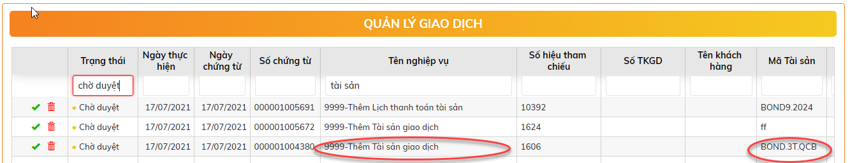

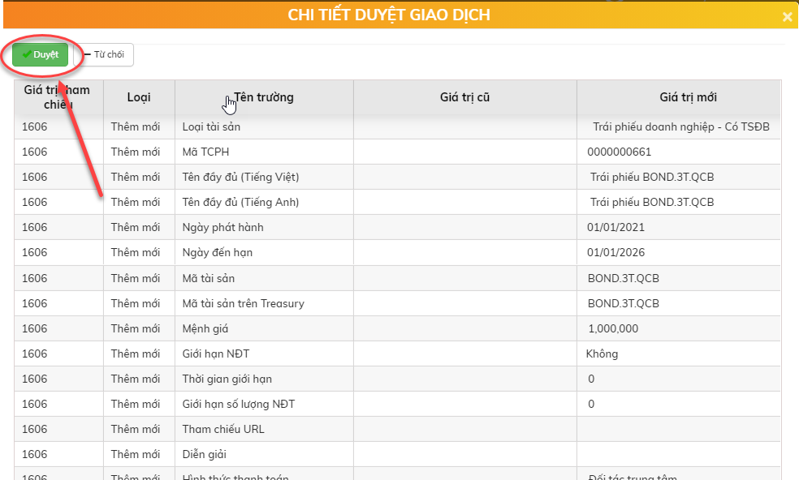

* + - Cách 2: Vị trí màn hình Tài sản giao dịch: Click đúp để view thông tin tài sản giao dịch 🡪 Click Kế tiếp đến tab cuối cùng của tài sản giao dịch  
      🡪 Bấm nút 

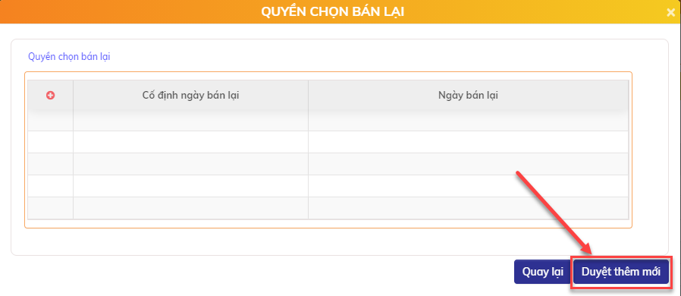

* + Xử lý sau khi duyệt thông tin tài sản thành công:
    - Chuyển trạng thái Trái phiếu từ Chờ duyệt thành Hoạt động
    - Trái phiếu được phép giao dịch lệnh trên hệ thống.
    - Hệ thống tự động sinh lịch tính lãi và lịch thanh toán cho tài sản.

#### Sửa đăng ký Trái phiếu gốc

* Bước 1. Sửa đăng ký Trái phiếu gốc
  + Vị trí màn hình: Trái phiếu gốc 🡪 Trái phiếu gốc 🡪 Đăng ký TP gốc 🡪 Bấm nút Sửa  của bản ghi Đăng ký trái phiếu gốc.

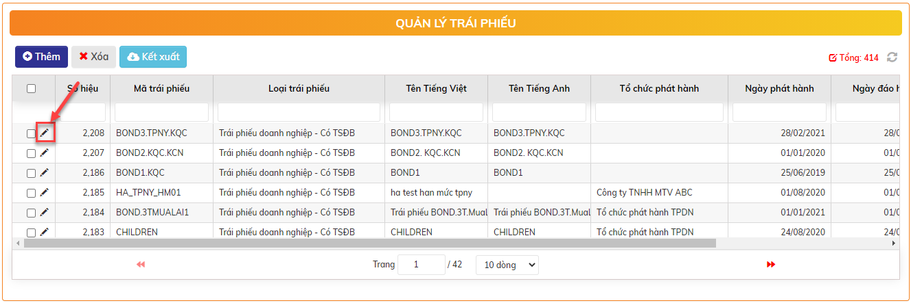

* + Bấm nút  để hoàn tất sửa đăng ký trái phiếu gốc
  + Xử lý sau khi bấm chấp nhận: Trái phiếu gốc có trạng thái chờ duyệt sửa.
* Bước 2. Duyệt Sửa trái phiếu gốc
  + Vị trí màn hình: HOME:

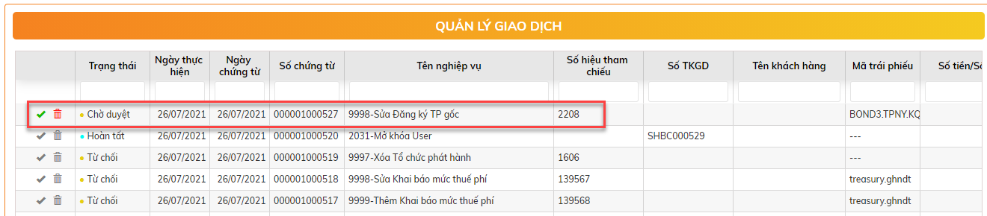

* + Nháy đúp để kiểm tra thông tin bản ghi:

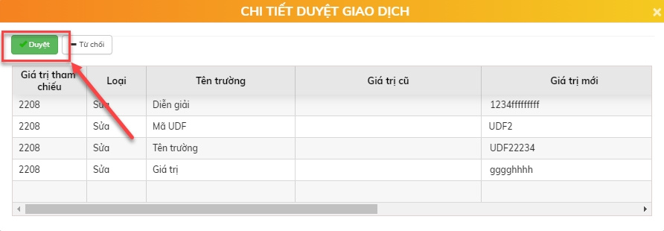

* + Bấm nút  và hệ thống xử lý sinh giao dịch duyệt thành công.
  + Xử lý sau khi duyệt thông tin trái phiếu thành công: Chuyển trạng thái trái phiếu từ Chờ duyệt sửa thành Hoạt động

#### Xóa đăng ký Trái phiếu gốc

* Điều kiện được phép xóa Trái phiếu gốc:
  + Trái phiếu gốc trong trạng thái Chờ duyệt
  + Hoặc chưa đăng ký tài khoản đại lý cho trái phiếu
* Bước 1: Xóa đăng ký tài sản giao dịch
  + Vị trí màn hình: Trái phiếu gốc 🡪 Trái phiếu gốc 🡪 Đăng ký TP gốc 🡪 Chọn bản ghi và Bấm nút Xóa .

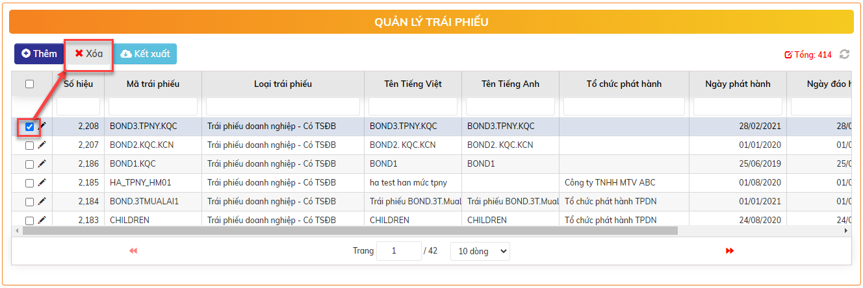

* + Xử lý sau khi bấm Xóa:
    - Bản ghi Chờ duyệt: Xóa dữ liệu trong CSDL
    - Bản ghi Hoạt động: chuyển trạng thái Chờ duyệt xóa 🡪 Thực hiện tiếp bước 2
* Bước 2: Duyệt Xóa đăng ký tài sản giao dịch
  + Tại màn hình HOME: chọn bản ghi Chờ duyệt

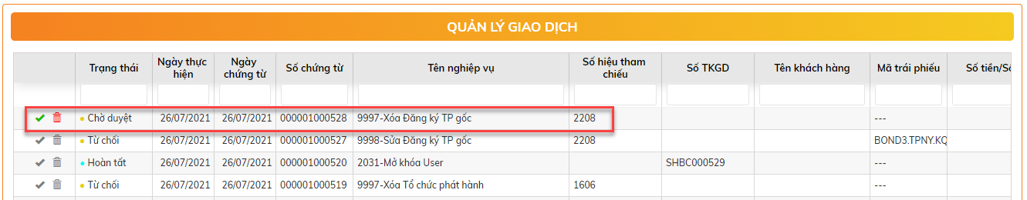

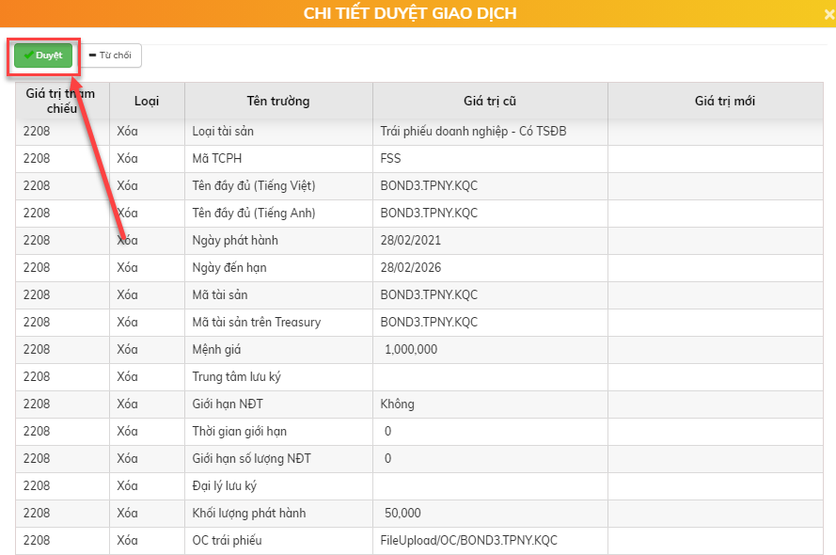

* + Bấm nút  và hệ thống xử lý giao dịch thành công.
  + Xử lý sau khi duyệt xóa thông tin tài sản thành công: Xóa dữ liệu trong CSDL.

### Chỉnh sửa lịch tính lãi

* Sau khi phê duyệt thông tin trái phiếu gốc được khai báo vào hệ thống => Hệ thống sẽ tự sinh ra lịch tính lãi dựa trên khai báo về Quy định luật lãi suất
* Mục đích: Người dùng có thể vào sửa lịch tính lãi: Thêm dòng lịch, xóa dòng lịch, sửa dòng lịch
* Vị trí màn hình: Trái phiếu gốc 🡪 Trái phiếu gốc 🡪 Lịch tính lãi
* Bổ sung hình ảnh

#### Sửa lịch tính lãi

* Bước 1:Tại màn hình: Trái phiếu gốc 🡪 Trái phiếu gốc 🡪 Lịch tính lãi
  + Bấm nút Sửa  để sửa lịch tính lãi

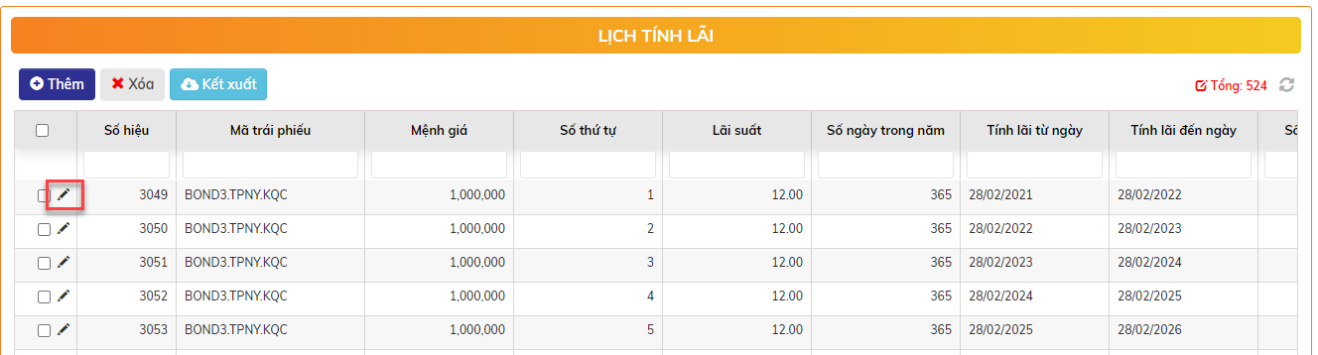

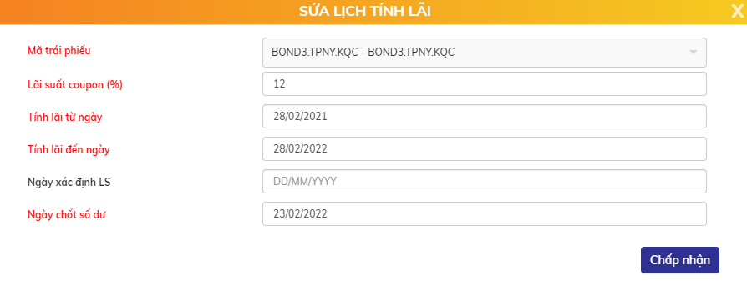

* + Sửa thông tin và Bấm nút  để lưu lịch tính lãi
  + Xử lý sau khi bấm nút Chấp nhận: Lịch tính lãi lưu thành công ở trạng thái Chờ duyệt sửa
* Bước 2. Vị trí màn hình HOME: Click đúp view lịch tính lãi cần duyệt sửa  
  🡪 Bấm nút 

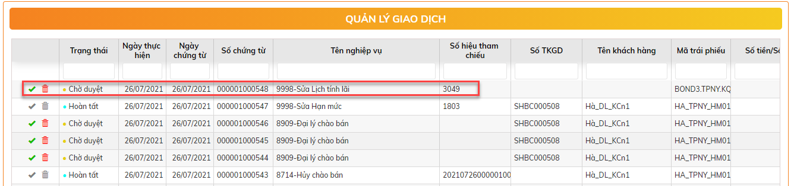

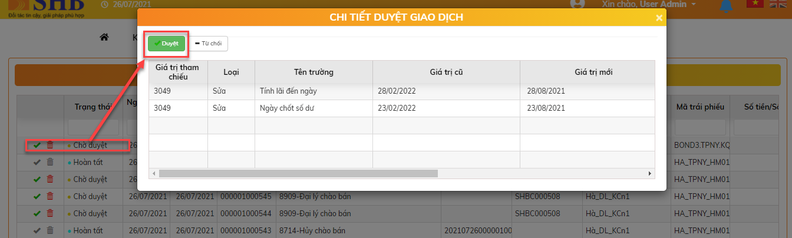

* + Xử lý sau khi bấm Duyệt: Sửa tính lãi thành công, bản ghi lịch tính lãi ở trạng thái Hoạt động

#### Thêm mới lịch tính lãi

* Điều kiện được thêm mới: Chỉ được thêm mới lịch tính lãi.
* Bước 1: Thêm mới Tại màn hình: Trái phiếu gốc 🡪 Trái phiếu gốc 🡪 Lịch tính lãi 🡪 Bấm nút  để tạo lịch tính lãi

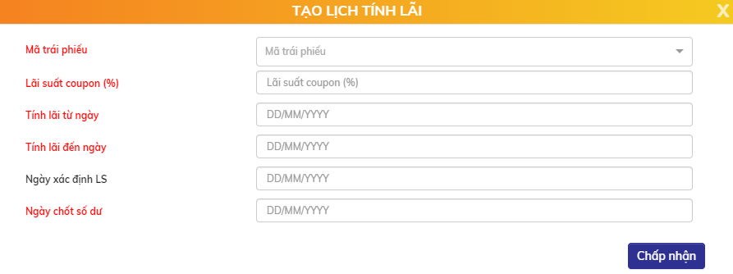

* + Nhập thông tin lịch tính lãi:

| **STT** | **Tên trường** | **Bắt buộc** | **Diễn giải** |
| --- | --- | --- | --- |
|  | Mã trái phiếu gốc | Có | Mã trái phiếu gốc |
|  | Lãi suất coupon | Có | Lãi suất coupon |
|  | Tính lãi từ ngày | Có | Ngày bắt đầu tính lãi của kỳ |
|  | Tính lãi đến ngày | Có | Ngày kết thúc tính lãi của kỳ |
|  | Ngày xác định lãi suất | Không | Ngày xác định lãi suất kỳ tiếp theo |
|  | Ngày chốt số dư | Có | Ngày chốt số dư hưởng quyền kỳ này |

* + Bấm nút  để lưu lịch tính lãi
  + Xử lý sau khi lưu thành công: Bản ghi lịch tính lãi ở trạng thái chờ duyệt
* Bước 2: Duyệt thêm mới lịch tính lãi
  + Có 2 cách để duyệt:
    - Cách 1: Vị trí màn hình: HOME: Chọn lịch tính lãi cần duyệt và nháy đúp, màn hình chi tiết thông tin cần duyệt hiển thị  
      🡪 Bấm nút  và hệ thống xử lý sinh giao dịch duyệt thành công.

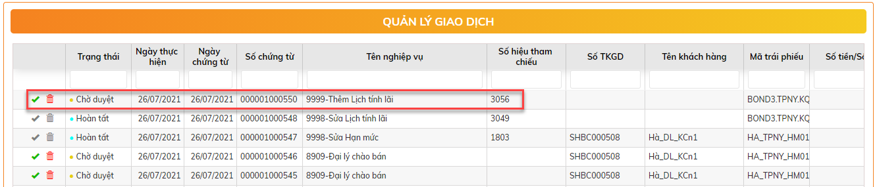

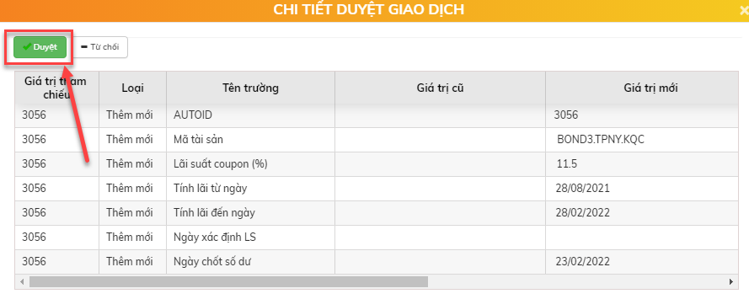

* + - Cách 2: Vị trí màn hình Lịch tính lãi: Click đúp để view thông tin lịch  
      🡪 Bấm nút 

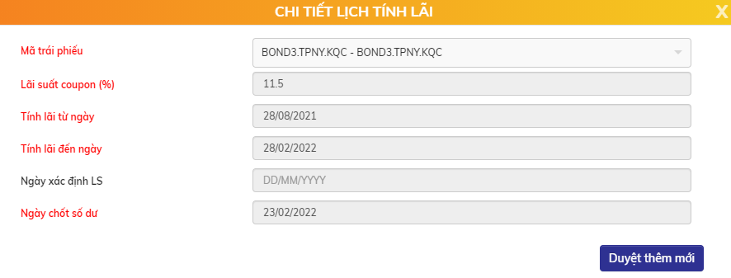

* + Xử lý sau khi bấm nút Duyệt: Lịch tính lãi chuyển sang trạng thái Hoạt động.

#### Xóa lịch tính lãi

* Điều kiện xóa lịch tính lãi: Lịch tính lãi chưa được thanh toán lãi
* Bước 1. Vị trí màn hình: Trái phiếu gốc 🡪 Trái phiếu gốc 🡪 Lịch tính lãi 🡪 Chọn bản ghi và Bấm nút Xóa .

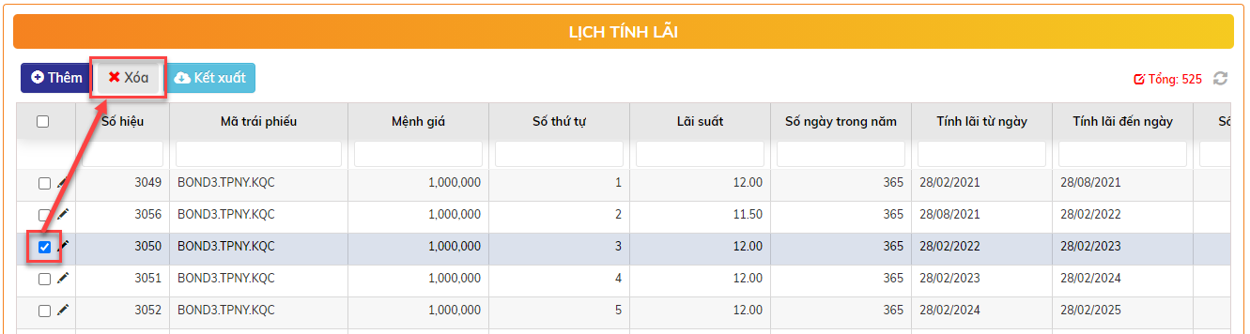

* + Xử lý sau khi bấm Xóa:
    - Bản ghi chờ duyệt: xóa hẳn khỏi CSDL
    - Bản ghi hoạt động: chuyển trạng thái Chờ duyệt xóa 🡪 Thực hiện tiếp bước 2
* Bước 2. Vị trí màn hình HOME: Click đúp view lịch tính lãi cần xóa   
  🡪 Bấm nút 

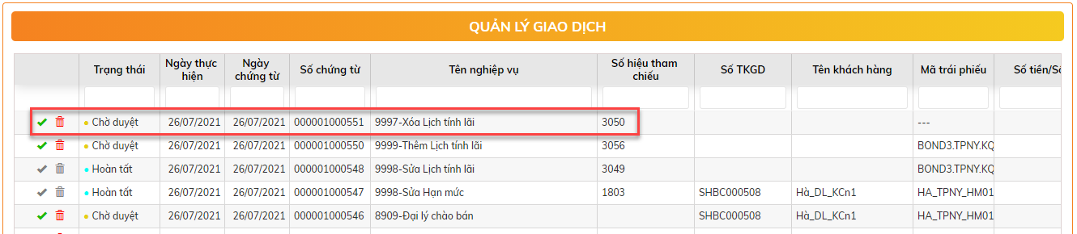

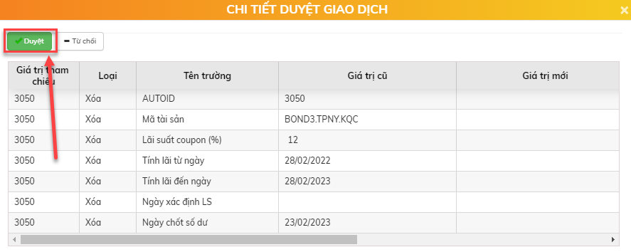

* + Xử lý sau khi bấm Duyệt: Xóa lịch tính lãi thành công khỏi CSDL.

### Chỉnh sửa Lịch thanh toán tài sản

* Sau khi phê duyệt thông tin trái phiếu gốc được khai báo vào hệ thống => Hệ thống sẽ tự sinh ra lịch thanh toán gốc/lãi dựa trên khai báo về Quy định luật lãi suất
* Mục đích: Người dùng có thể vào sửa lịch thanh toán lãi: Thêm dòng lịch, xóa dòng lịch, sửa dòng lịch
* Vị trí màn hình: Trái phiếu gốc 🡪 Trái phiếu gốc 🡪 Lịch thanh toán tài sản
* Bổ sung hình ảnh

#### Sửa lịch thanh toán tài sản

* Điều kiện sửa lịch thanh toán tài sản: dòng lịch thanh toán chưa được thanh toán
* Bước 1:Tại màn hình: Trái phiếu gốc 🡪 Trái phiếu gốc 🡪 Lịch thanh toán tài sản
  + Bấm nút Sửa  để sửa lịch thanh toán tài sản

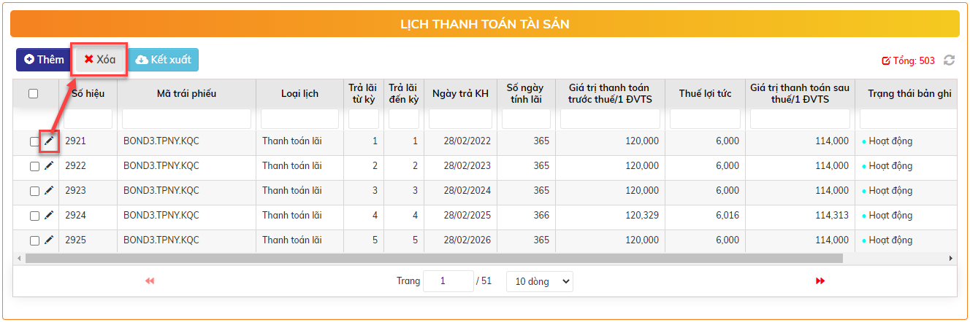

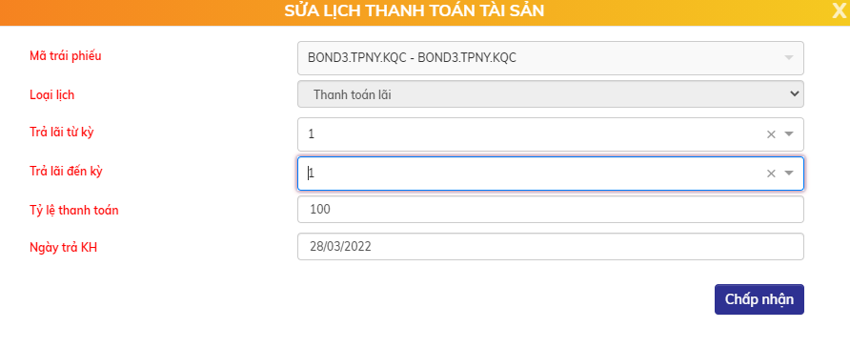

* + Sửa thông tin và Bấm nút  để lưu lịch thanh toán tài sản
  + Xử lý sau khi bấm nút Chấp nhận: Lịch thanh toán tài sản lưu thành công ở trạng thái Chờ duyệt sửa
* Bước 2. Vị trí màn hình HOME: Click đúp view lịch thanh toán tài sản cần duyệt sửa  
  🡪 Bấm nút 

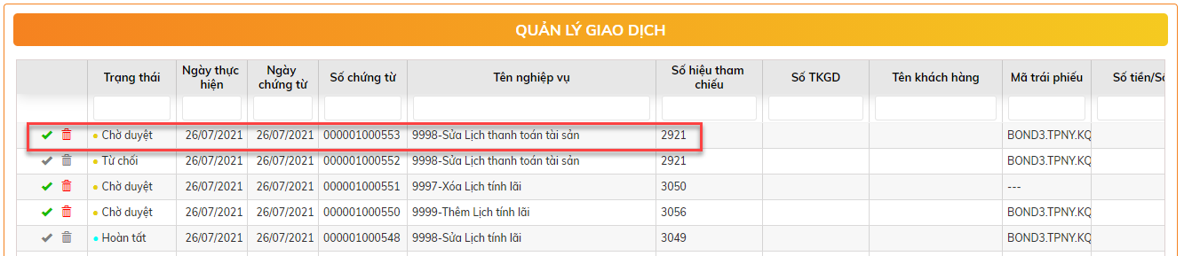

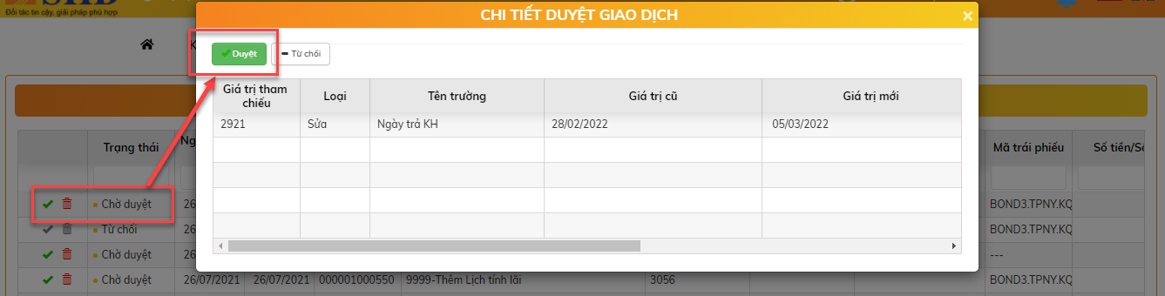

* + Xử lý sau khi bấm Duyệt: Sửa lịch thanh toán thành công, bản ghi lịch thanh toán tài sản ở trạng thái Hoạt động

#### Thêm mới lịch thanh toán tài sản

* Điều kiện được thêm mới: Chỉ được thêm mới lịch thanh toán lãi.
* Bước 1: Thêm mới Tại màn hình: Trái phiếu gốc 🡪 Trái phiếu gốc 🡪 Lịch thanh toán tài sản 🡪 Bấm nút  để tạo lịch thanh toán tài sản

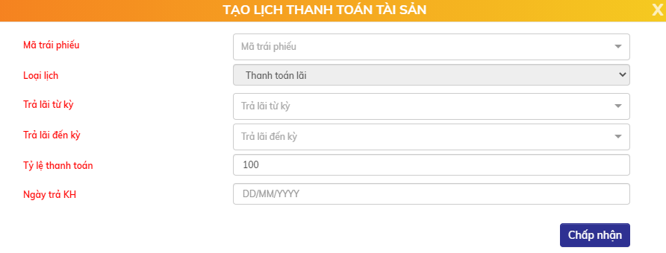

* + Nhập thông tin lịch thanh toán tài sản:

| **STT** | **Tên trường** | **Bắt buộc** | **Diễn giải** |
| --- | --- | --- | --- |
|  | Mã trái phiếu | Có | Mã trái phiếu gốc |
|  | Loại lịch | Có | Thanh toán lãi |
|  | Trả lãi từ kỳ | Có | Số thứ tự kỳ bắt đầu thanh toán lãi |
|  | Trả lãi đến kỳ | Có | Số thứ tự đến kỳ thanh toán lãi |
|  | Tỷ lệ thanh toán | Có | 100 |
|  | Ngày trả KH | Có | Ngày thanh toán tiền cho khách hàng |

* + Bấm nút  để lưu lịch thanh toán tài sản
  + Xử lý sau khi lưu thành công: Bản ghi lịch thanh toán tài sản ở trạng thái chờ duyệt
* Bước 2: Duyệt thêm mới lịch thanh toán tài sản
  + Có 2 cách để duyệt:
    - Cách 1: Vị trí màn hình: HOME: Chọn lịch thanh toán tài sản cần duyệt và nháy đúp, màn hình chi tiết thông tin cần duyệt hiển thị  
      🡪 Bấm nút  và hệ thống xử lý sinh giao dịch duyệt thành công.

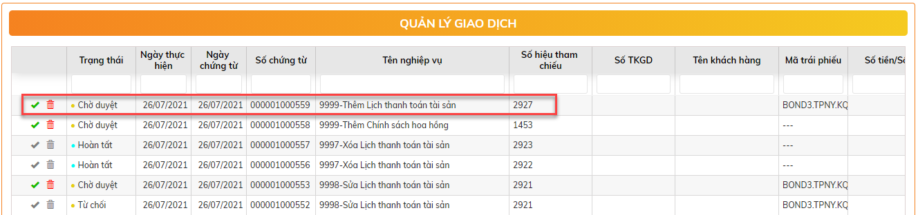

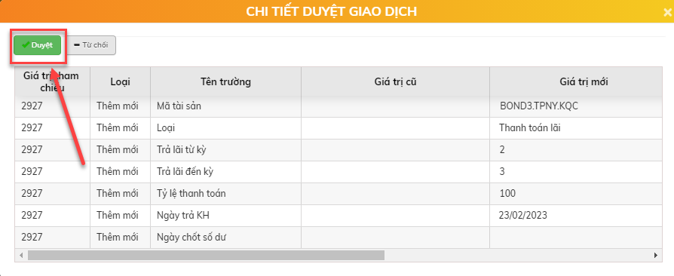

* + - Cách 2: Vị trí màn hình Lịch thanh toán tài sản: Click đúp để view thông tin lịch  
      🡪 Bấm nút 

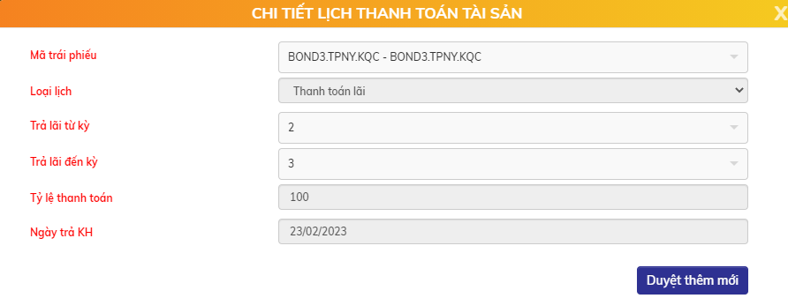

* + Xử lý sau khi bấm nút Duyệt: Lịch thanh toán tài sản chuyển sang trạng thái Hoạt động.

#### Xóa lịch thanh toán tài sản

* Điều khiện được phép xóa: bản ghi lịch thanh toán tài sản chưa được thanh toán
* Bước 1. Vị trí màn hình: Trái phiếu gốc 🡪 Trái phiếu gốc 🡪 Lịch thanh toán tài sản 🡪 Chọn bản ghi và Bấm nút Xóa .

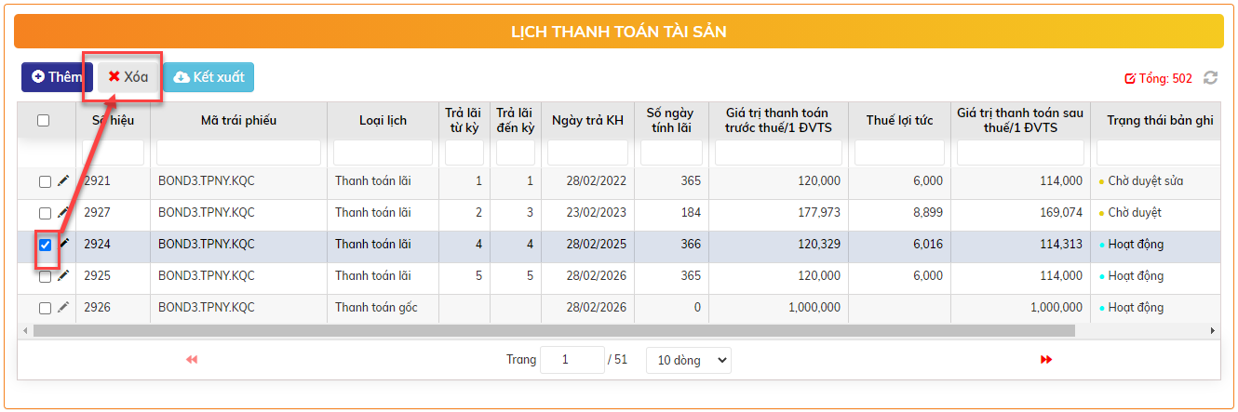

* + Xử lý sau khi bấm Xóa:
    - Bản ghi chờ duyệt: xóa hẳn khỏi CSDL
    - Bản ghi hoạt động: chuyển trạng thái Chờ duyệt xóa 🡪 Thực hiện tiếp bước 2
* Bước 2. Vị trí màn hình HOME: Click đúp view lịch thanh toán tài sản cần xóa   
  🡪 Bấm nút 

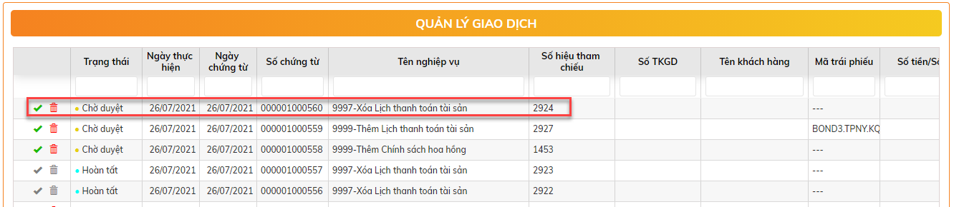

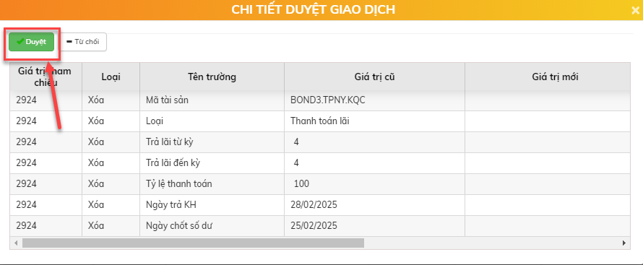

* + Xử lý sau khi bấm Duyệt: Xóa lịch thanh toán thành công khỏi CSDL.

## Quản lý sản phẩm bán lẻ

### Khai báo thông tin sản phẩm bán lẻ

### Đăng ký SHB làm đại lý phân phối trái phiếu

* Mục đích: Cho phép bên cạnh SHB là đại lý phân phối trái phiếu, SHB có thể cho các đại lý khác sử dụng nền tảng này để bán trái phiếu
* Hệ thống cho phép một trái phiếu có thể có nhiều đại lý
* Vị trí: Tài sản giao dịch 🡪 Đại lý 🡪 Đăng ký đại lý

Bổ sung hình ảnh

#### Thêm mới đăng ký đại lý

* Bước 1: Thêm mới Tại màn hình: Tài sản giao dịch 🡪Đăng ký 🡪 Lịch thanh toán tài sản Bấm nút  để tạo lịch thanh toán tài sản

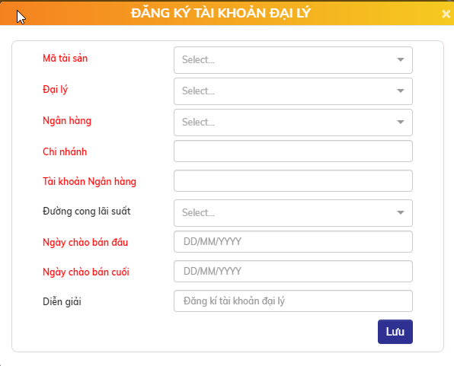

* + Nhập thông tin đăng ký đại lý:

| **STT** | **Tên trường** | **Bắt buộc** | **Diễn giải** |
| --- | --- | --- | --- |
|  | Mã tài sản | Có | Mã trái phiếu gốc |
|  | Đại lý | Có | Số CIF của đại lý (Hiện tại là số CIF của SHB) |
|  | Ngân hàng | Có | Chọn từ danh sách các ngân hàng. Mặc định = SHB |
|  | Chi nhánh | Có |  |
|  | Số tài khoản ngân hàng | Có | Số tài khoản ngân hàng nhận thanh toán tiền bán trái phiếu |
|  | Đường cong lãi suất | Không | Nếu chọn giá trị “Template curve” => Hệ thống tự sinh các sản phẩm bán lẻ cho đại lý theo template đã khai báo sẵn |
|  | Ngày chào bán đầu | Có | Nhà đầu tư chỉ được mua trái phiếu của đại lý từ ngày chào bán đầu đến ngày chào bán cuối |
|  | Ngày chào bán cuối | Có | Nhà đầu tư chỉ được mua trái phiếu của đại lý từ ngày chào bán đầu đến ngày chào bán cuối |
|  | Diễn giải | Không |  |

* + Bấm nút  để lưu lịch thanh toán tài sản
  + Xử lý sau khi lưu thành công: Bản ghi ở trạng thái chờ duyệt
* Bước 2: Duyệt thêm mới lịch thanh toán tài sản
  + Có 2 cách để duyệt:
    - Cách 1: Vị trí màn hình: HOME: Chọn lịch thanh toán tài sản cần duyệt và nháy đúp, màn hình chi tiết thông tin cần duyệt hiển thị  
      🡪 Bấm nút  và hệ thống xử lý sinh giao dịch duyệt thành công.

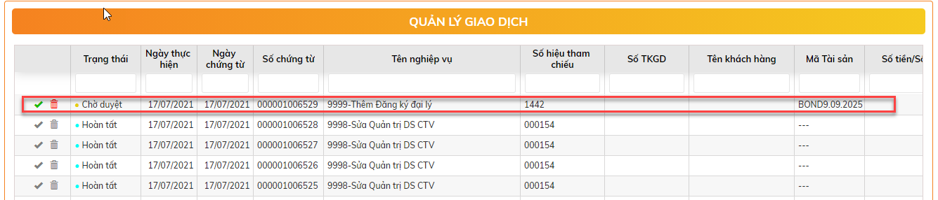

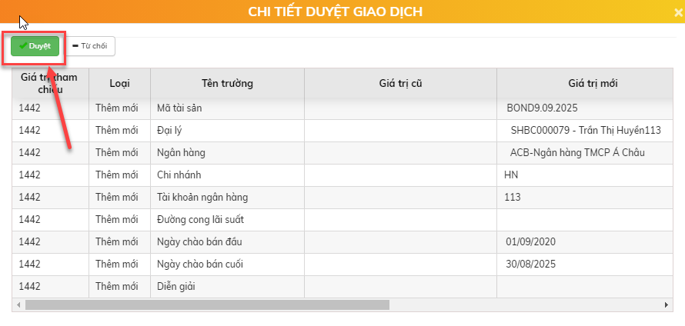

* + - Cách 2: Vị trí màn hình Đăng ký đại lý: Click đúp để view thông tin lịch  
      🡪 Bấm nút 
    - Bổ sung hình ảnh
  + Xử lý sau khi bấm nút Duyệt: Tài khoản đại lý chuyển sang trạng thái Hoạt động.

#### Sửa đăng ký đại lý

* Bước 1:Tại màn hình: Tài sản giao dịch 🡪 Đại lý 🡪 Đăng ký đại lý
  + Bấm nút Sửa  để sửa đăng ký đại lý

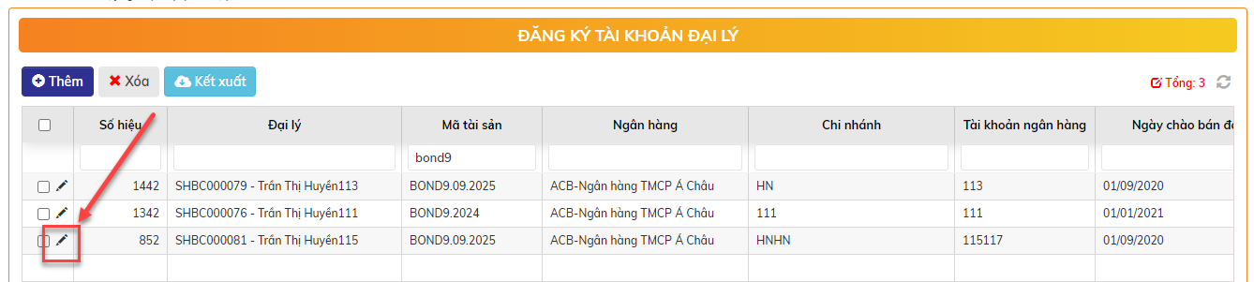

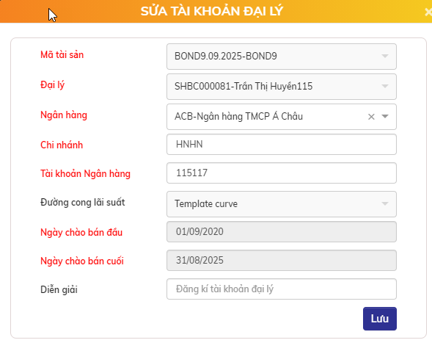

* + Sửa thông tin và Bấm nút  để lưu đăng ký đại lý
  + Xử lý sau khi bấm nút Chấp nhận: Bản ghi lưu thành công ở trạng thái Chờ duyệt sửa
* Bước 2. Vị trí màn hình HOME: Click đúp view đăng ký đại lý cần duyệt sửa  
  🡪 Bấm nút 

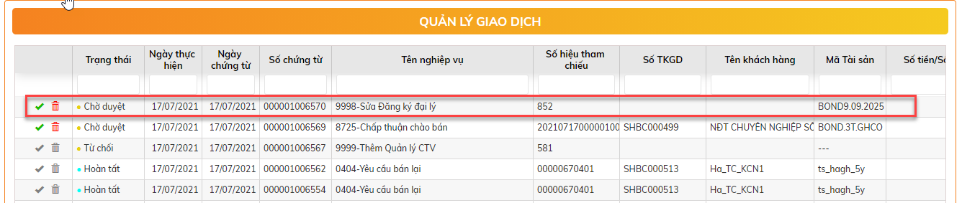

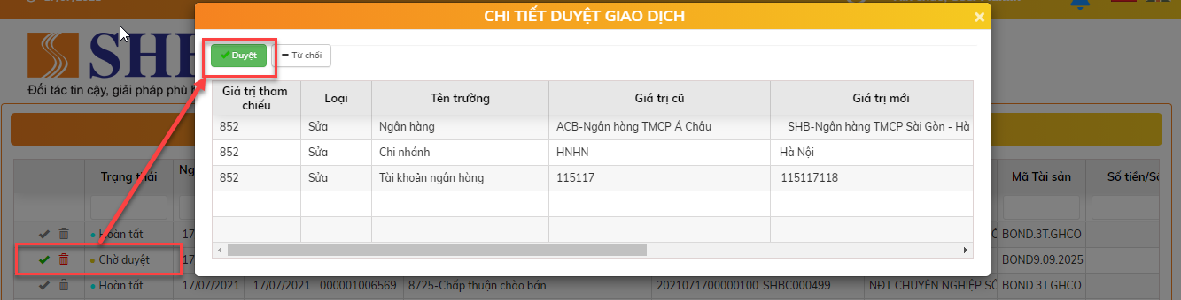

* + Xử lý sau khi bấm Duyệt: Sửa lịch thanh toán thành công, bản ghi lịch thanh toán tài sản ở trạng thái Hoạt động

#### Xóa đăng ký đại lý

* Điều kiện bản ghi được phép xóa:
  + Bản ghi ở trạng thái Chờ duyệt
  + Bản ghi ở trạng thái Hoạt động và chưa ghi sổ đại lý
* Bước 1. Vị trí màn hình: Tài sản giao dịch 🡪 Đại lý 🡪 Đăng ký đại lý
  + Chọn bản ghi và Bấm nút Xóa .

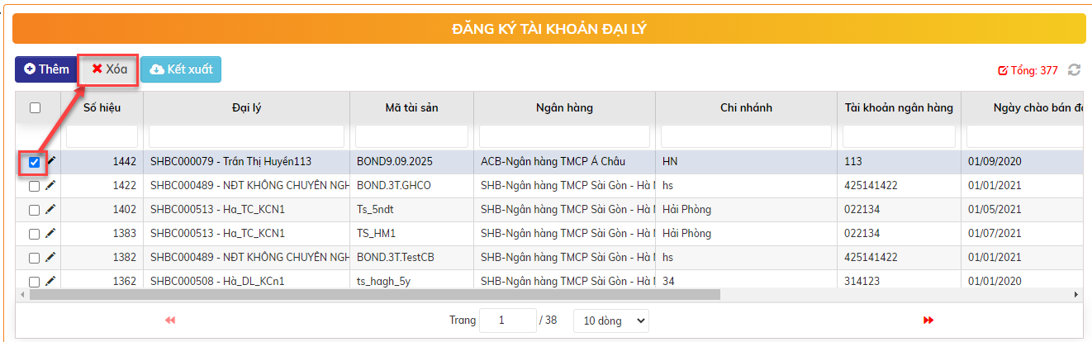

* + Xử lý sau khi bấm Xóa:
    - Bản ghi chờ duyệt: xóa hẳn khỏi CSDL
    - Bản ghi hoạt động: chuyển trạng thái Chờ duyệt xóa 🡪 Thực hiện tiếp bước 2
* Bước 2. Vị trí màn hình HOME: Click đúp view lịch thanh toán tài sản cần xóa   
  🡪 Bấm nút 

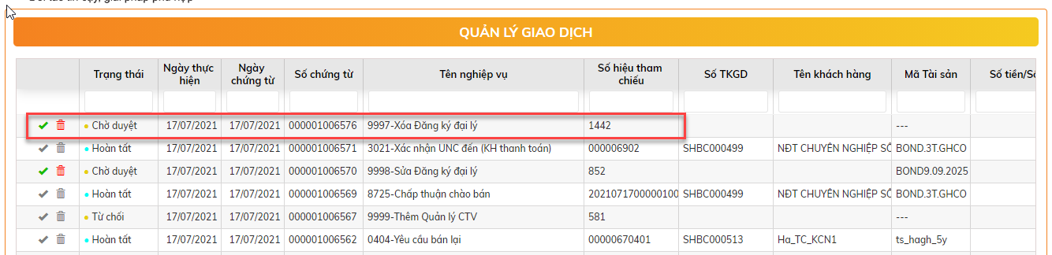

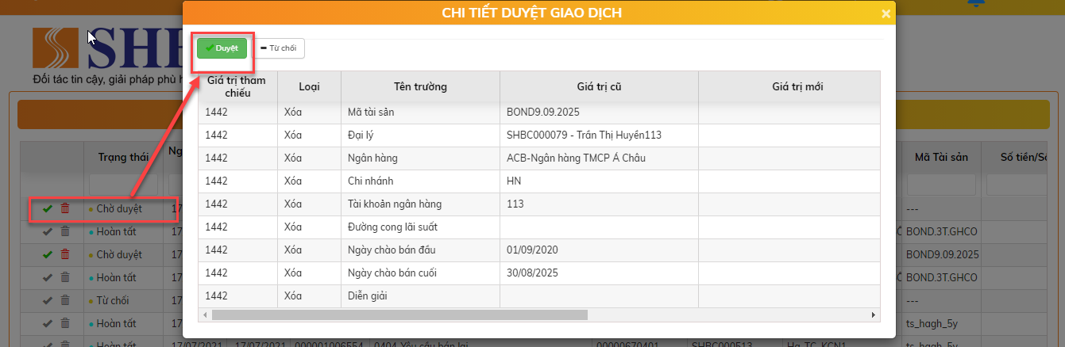

* + Xử lý sau khi bấm Duyệt: Xóa lịch thanh toán thành công khỏi CSDL.

### Ghi sổ đại lý

* Mục đích: Nhập kho trái phiếu cho Đại lý đã đăng ký ở trên. Đại lý có thể mua trái phiếu từ tổ chức phát hành hoặc từ một đơn vị khác (ban đầu tư, đại lý ngoài...)
* Vị trí: Tài sản giao dịch 🡪 Đại lý 🡪 Ghi sổ cho đại lý
* Bổ sung hình ảnh
* Bước 1: Chọn  để ghi sổ cho đại lý

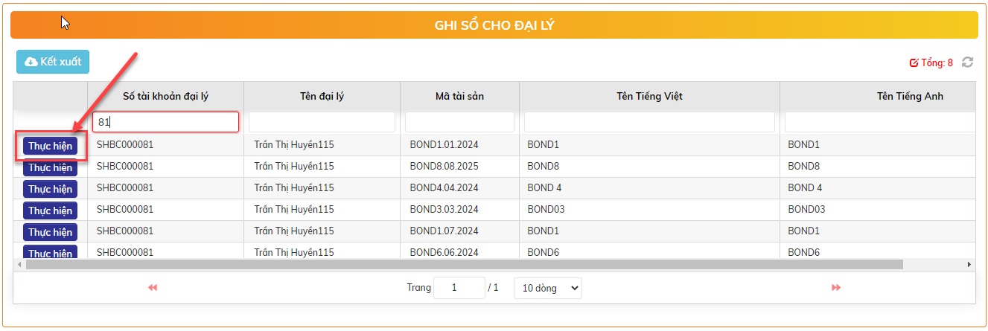

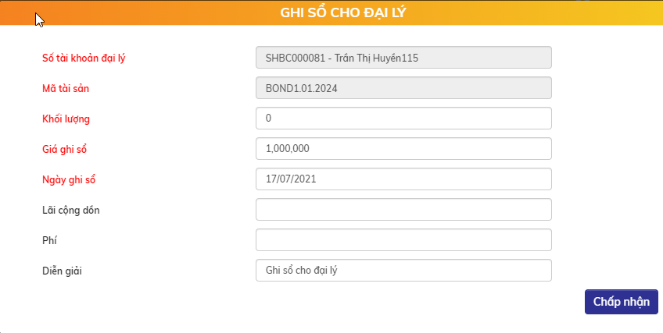

* Bước 2:

| **STT** | **Tên trường** | **Bắt buộc** | **Diễn giải** |
| --- | --- | --- | --- |
|  | Đại lý | Có | Chọn từ danh sách đại lý đã khai báo.  Hiện tại chỉ có 1 giá trị là SHB |
|  | Mã tài sản | Có | Chọn từ danh sách mã trái phiếu của đại lý |
|  | Khối lượng | Có | Khối lượng nhập kho |
|  | Giá nhập | Có | Nhập >= 0 |
|  | Lãi cộng dồn | Có | Nhập >= 0 |
|  | Chi phí | Có | Nhập >= 0 |

## Khai báo biểu thuế/Phí

## Khai báo cơ chế tính hoa hổng

## Quản lý thông tin khách hàng và tài khoản

### Quy trình quản lý thông tin tài khoản khách hàng

### Khai báo tài khoản khách hàng

### Phong tỏa tài khoản

### Giải tỏa tài khoản

### Đóng tài khoản

### Chức năng quản lý kho số TKGD đẹp

## Nghiệp vụ bán trái phiếu cho khách hàng

### Bán trái phiếu niêm yết

**Quy trình:**



#### RM đặt lệnh bán trái phiếu cho khách hàng

* Vị trí màn hình:

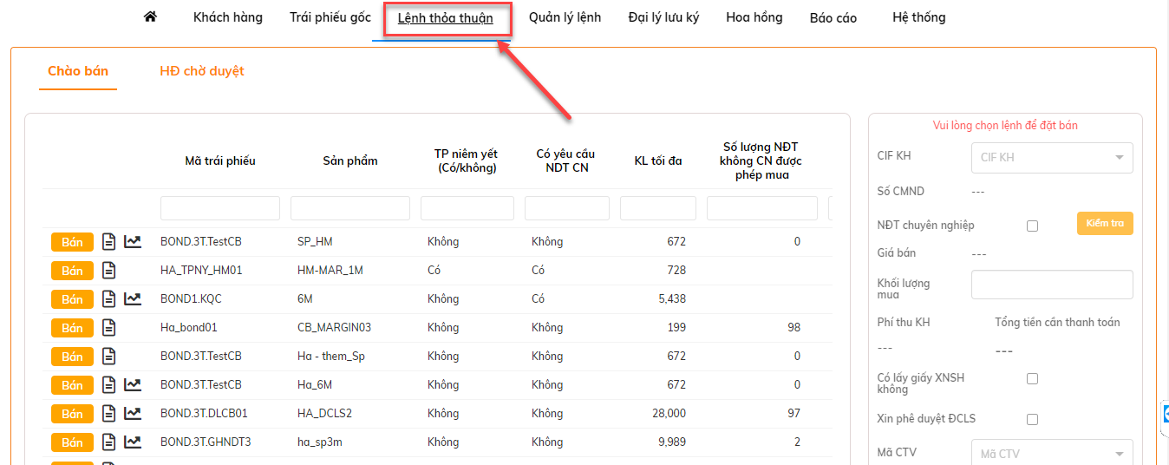

* Bước 1: Tại khung lệnh chào bán bên trái màn hình, tìm trái phiếu cần đặt lệnh và Chọn nút  để đặt lệnh
* Bước 2: Nhập thông tin đặt lệnh vào Khung đặt lệnh bên phải màn hình

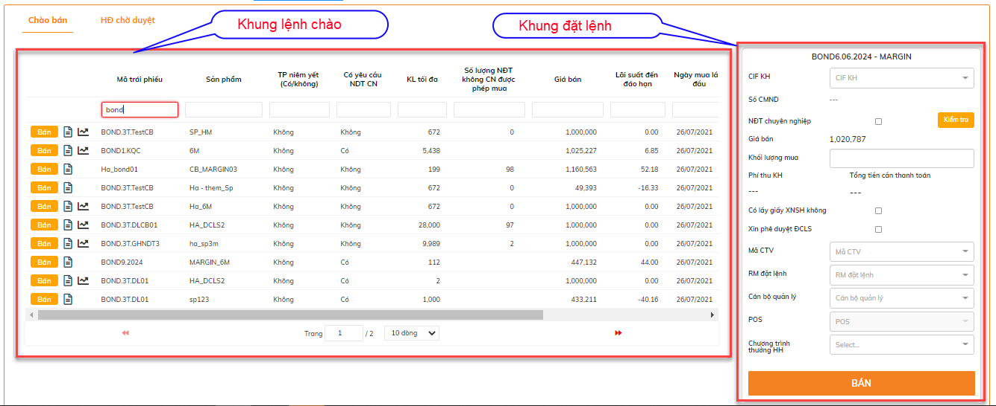

* + Các thông tin cần nhập bao gồm:

| **STT** | **Tên trường** | **Bắt buộc** | **Diễn giải** |
| --- | --- | --- | --- |
|  | CIF KH | Có | Chọn từ danh sách khách hàng |
|  | CMND | Không | Hiển thị theo CIF KH đã chọn |
|  | NĐT chuyên nghiệp | Không | Hiển thị theo CIF khách hàng đang chọn  Click nút Kiểm tra để gọi đồng bộ sang SHS nếu trạng thái NĐT CN |
|  | Giá bán | Không | Hiển thị mặc định theo giá hệ thống tự tính |
|  | Khối lượng mua | Có | Nhập. Điều kiện phải > 0 và <= Khối lượng tồn kho |
|  | Tổng giá trị giao dịch | Có | = Khối lượng mua * Giá bán |
|  | Phí thu KH | Có | Tính tổng các loại phí mà NĐT phải chịu khi mua TP |
|  | Tổng tiền cần thanh toán | Có | = Tổng giá trị giao dịch + Phí người mua |
|  | Có lấy giấy XNSH không? | Không | Tích chọn nếu muốn lấy giấy XNSH |
|  | Xin phê duyệt ĐCLS | Không | Tích chọn nếu lệnh đặt có xin phê duyệt ĐCLS cho KH VIP |
|  | CTV | Không | Chọn từ danh sách CTV trên hệ thống |
|  | RM đặt lệnh | Có | * Mặc định hiển thị thông tin của user đang đăng nhập   Chọn từ danh sách các user cùng chi nhánh với user đang đăng nhập |
|  | Cán bộ quản lý | Có | Chọn từ danh sách CBQL của chi nhánh của user đang đăng nhập |
|  | POS | Có | Hiển thị theo mã POS của user đang đăng nhập |
|  | Mã chương trình thưởng hoa hồng | Không | Nhập mã chương trình thưởng có áp dụng cho mã trái phiếu, sản phẩm đang bán |
|  | Có chuyển tiền từ TK TT sang TK CK? |  | Chỉ chọn đối với trường hợp giao dịch trái phiếu niêm yết. Chọn Có/Không |
|  | Có ghi nhận doanh số cho RM? |  | Tích chọn nếu ghi nhận doanh số cho RM  Chỉ hiển thị nếu vừa nhập cả CTV và RM |

* Bước 3: Chọn  để hoàn tất đặt lệnh

#### Nhập yêu cầu điều chỉnh lãi suất cho deal bán trái phiếu cho khách hàng VIP

* Mục đích: Dựa theo tờ trình, TTKD vào chọn deal bán trái phiếu đã thực hiện với khách hàng để điều chỉnh lại mức lãi suất
* Vị trí màn hình: Quản lý lệnh 🡪 HĐ bán 🡪 Điều chỉnh lãi suất
* Màn hình hiển thị các lệnh có tích chọn Xin phê duyệt ĐCLS khi đặt lệnh:

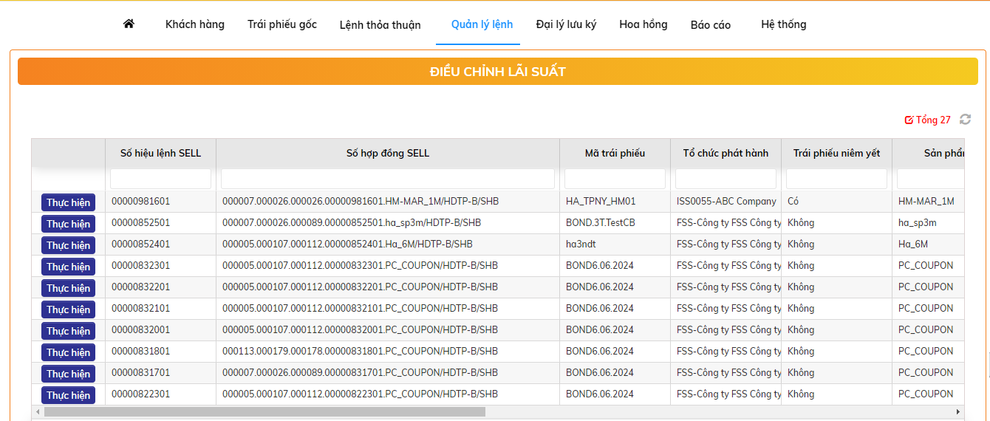

* Bước 1: Chọn button  để nhập thông tin điều chỉnh lãi suất cho lệnh tương ứng
* Bước 2: Nhập thông tin điều chỉnh lãi suất

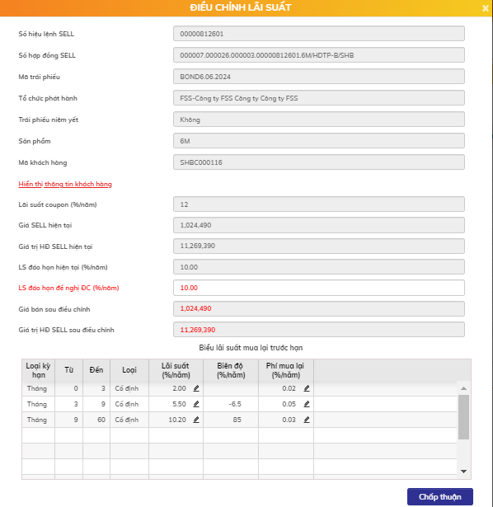

* + Thông tin ĐCLS bao gồm:

| **STT** | **Tên trường** | **Bắt buộc** | **Diễn giải** |
| --- | --- | --- | --- |
|  | Số hợp đồng SELL | Có | Chọn số hợp đồng SELL muốn điều chỉnh thông tin LS |
|  | Mã trái phiếu | Có | Mã trái phiếu chào bán tương ứng theo HĐ đã chọn |
|  | Sản phẩm | Có | Mã sản phẩm chào bán tương ứng theo HĐ đã chọn |
|  | CIF KH | Có | Hiển thị thông tin KH tương ứng theo HĐ đã chọn  Bên cạnh có một link “Hiển thị thông tin KH” => Khi click vào, sẽ hiển thị thêm các thông tin của khách hàng, bao gồm   * Họ tên * Họ tên có dấu * Số ĐKSH * Nơi cấp * Ngày cấp * Địa chỉ thường trú * Email * Mobile   Đường link đổi label thành “Ẩn thông tin KH” => Click vào sẽ ẩn thông tin KH đi |
|  | Khối lượng mua | Có | Khối lượng mua tương ứng theo HĐ đã chọn |
| **Trường hợp sản phẩm tính theo phương pháp Chiết khấu dòng tiền tới đáo hạn** | | | |
|  | Lãi suất đáo hạn hiện tại | Có | Lãi suất đáo hạn tương ứng theo HĐ đã chọn |
|  | Giá bán hiện tại | Có | Giá bán tương ứng theo HĐ đã chọn |
|  | Lãi suất đáo hạn điều chỉnh | Có | Người dùng nhập lãi suất đáo hạn mới |
|  | Giá bán điều chỉnh | Có | Hệ thống tự tính ra giá bán tương ứng theo lãi suất đáo hạn nhập ở trên |
| *Biểu lãi suất mua lại* | | | |
|  | Loại kỳ hạn | Có |  |
|  | Từ | Có |  |
|  | Đến | Có |  |
|  | Loại | Có | Cố định/Thả nổi theo biên độ/Thả nổi theo tỷ lệ |
|  | Lãi suất hiện tại (%/năm) |  | * Nếu loại LS là cố định => Hiển thị giá trị cố định tương ứng * Nếu loại LS là LS coupon tại ngày bán +/- Biên độ => Hiển thị = LS coupon kỳ hiện tại +/- biên độ * Nếu loại LS là LS coupon tại ngày bán * Tỷ lệ => Hiển thị = LS coupon kỳ hiện tại * Tỷ lệ * Nếu thả nổi => không hiển thị |
|  | Biên độ hiện tại (%/năm) |  | Hiển thị biên độ/tỷ lệ trong trường hợp lãi suất mua lại thả nổi theo LS coupon tại ngày mua lại |
|  | Phí mua lại (%/năm) | Có |  |
|  | Lãi suất điều chỉnh (%/năm) |  | * Nếu loại LS là cố định => Cho phép nhập lãi suất điều chỉnh mới * Nếu loại LS là thả nổi => Không được nhập |
|  | Biên độ điều chỉnh (%/năm)/Tỷ lệ điều chỉnh (%) |  | * Nếu loại LS là cố định => không được nhập * Nếu loại LS là thả nổi => Cho phép nhập |
| **Trường hợp sản phẩm tính theo phương pháp Chiết khấu margin trực tiếp cho đại lý** | | | |
|  | Margin hiện tại | Có | Mức margin chiết khấu hiện tại tương ứng theo HĐ đã chọn |
|  | Giá bán hiện tại | Có | Giá bán tương ứng theo HĐ đã chọn |
|  | Phí mua lại | Có | Phí mua lại tương ứng theo HĐ đã chọn |
|  | Margin điều chỉnh | Có | Người dùng nhập mức margin mới |
|  | Giá bán điều chỉnh | Có | Hệ thống tự tính ra giá bán tương ứng theo mức margin nhập ở trên |
|  | Phí mua lại điều chỉnh | Có | Người dùng nhập mức phí mua lại mới |
| **Trường hợp sản phẩm tính theo phương pháp Phân chia tỷ lệ coupon** | | | |
|  | Tỷ lệ phân chia đến đáo hạn | Có | Tỷ lệ phân chia tương ứng theo HĐ đã chọn |
|  | Giá bán hiện tại | Có | Giá bán tương ứng theo HĐ đã chọn |
|  | Tỷ lệ phân chia đến đáo hạn điều chỉnh | Có | Người dùng nhập tỷ lệ phân chia mới |
|  | Giá bán điều chỉnh | Có | Hệ thống tự tính ra giá bán tương ứng theo tỷ lệ phân chia đến đáo hạn nhập ở trên |
| *Tỷ lệ phân chia coupon* | | | |
|  | Loại kỳ hạn | Có |  |
|  | Từ | Có |  |
|  | Đến | Có |  |
|  | Tỷ lệ phân chia (%) | Có | Hiển thị tỷ lệ phân chia tương ứng |
|  | Tỷ lệ phân chia điều chỉnh (%) | Có | Nhập tỷ lệ phân chia mới |

* Bước 3: Chọn  để hoàn tất nhập thông tin ĐCLS

#### Duyệt yêu cầu điều chỉnh lãi suất cho khách hàng

* Mục đích: TTKD kiểm tra lại yêu cầu điều chỉnh lãi suất và duyệt yêu cầu ĐCLS cho khách hàng
* Vị trí màn hình: Quản lý lệnh 🡪 HĐ bán 🡪 Phê duyệt yêu cầu ĐCLS
* Màn hình các lệnh đã nhập thông tin ĐCLS:

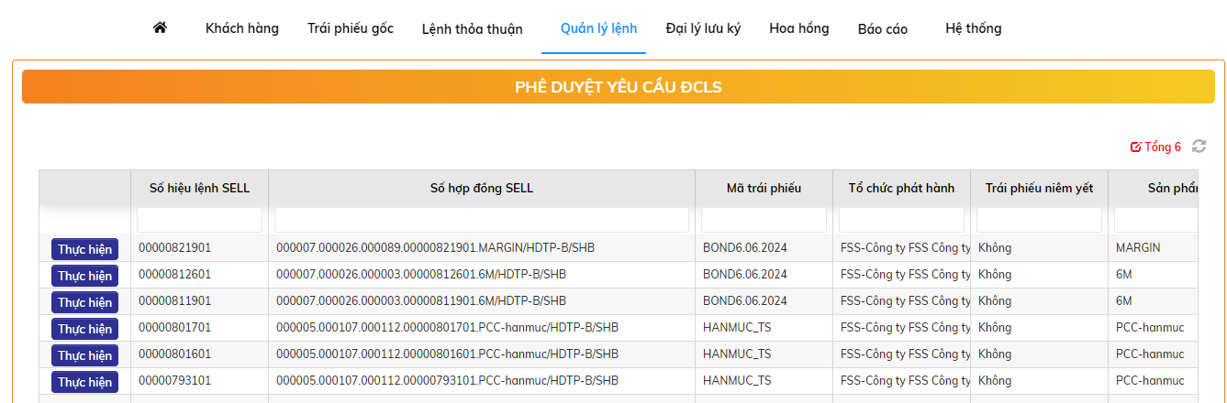

* Bước 1: Chọn button  để kiểm tra thông tin điều chỉnh lãi suất đã nhập cho lệnh tương ứng

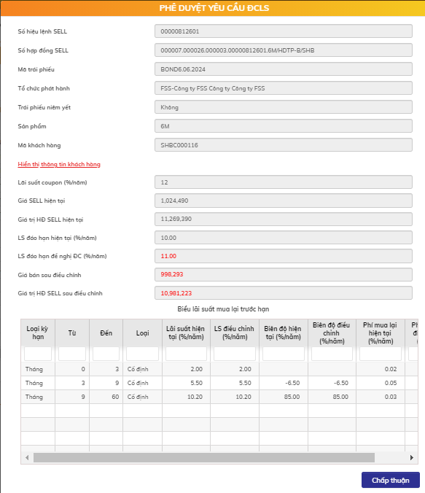

* Bước 2. Chọn  để duyệt yêu cầu ĐCLS

#### In và ký hồ sơ

* Mục đích: RM in hồ sơ để KH ký.
* Vị trí màn hình: Lệnh thỏa thuận 🡪 HĐ chờ duyệt

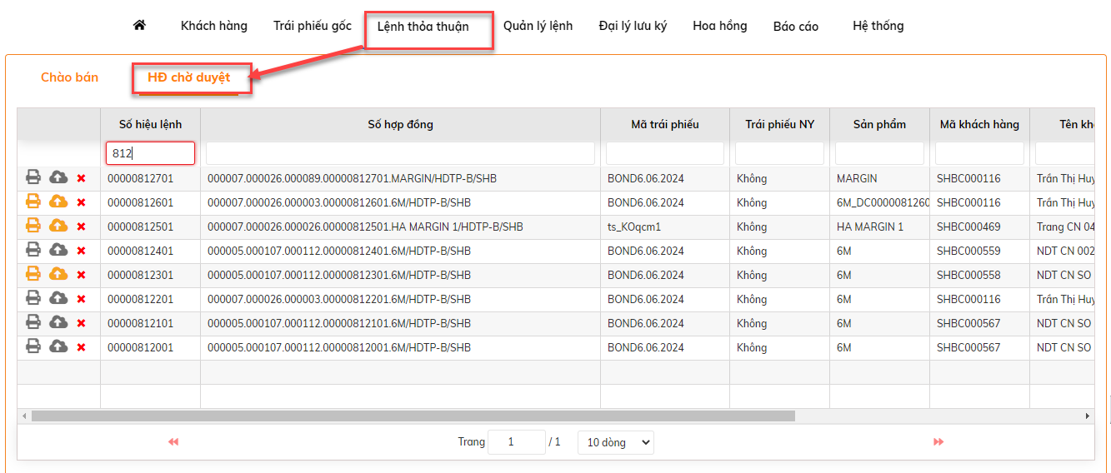

* Bước 1: Chọn nút  để hiển thị thông tin lệnh và các hồ sơ cần in

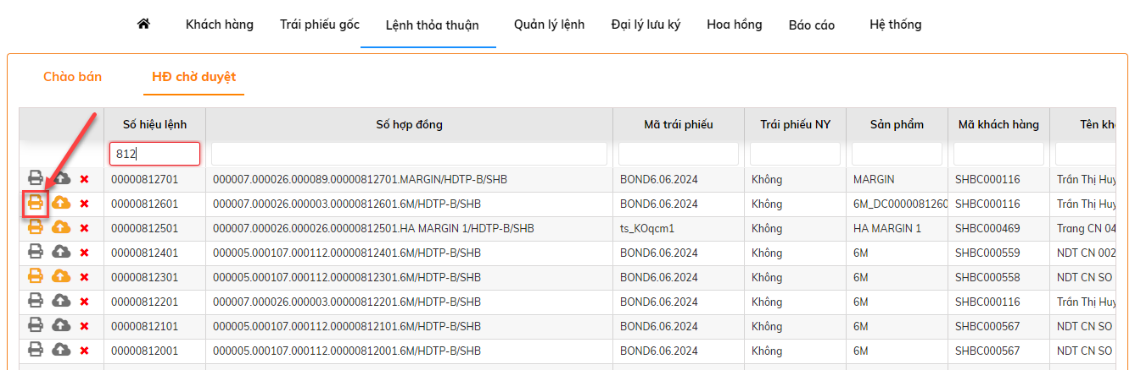

* Bước 2: Chọn  để mở file hồ sơ và in hồ sơ

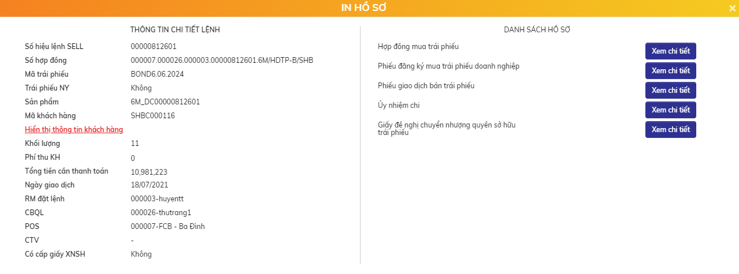

#### RM upload hồ sơ bán trái phiếu cho khách hàng lên hệ thống

* Mục đích: RM upload hồ sơ khách hàng đã ký lệ hệ thống
* Vị trí màn hình: Lệnh thỏa thuận 🡪 HĐ chờ duyệt



* Bước 1: Chọn nút  để hiển thị thông tin lệnh cần upload hồ sơ

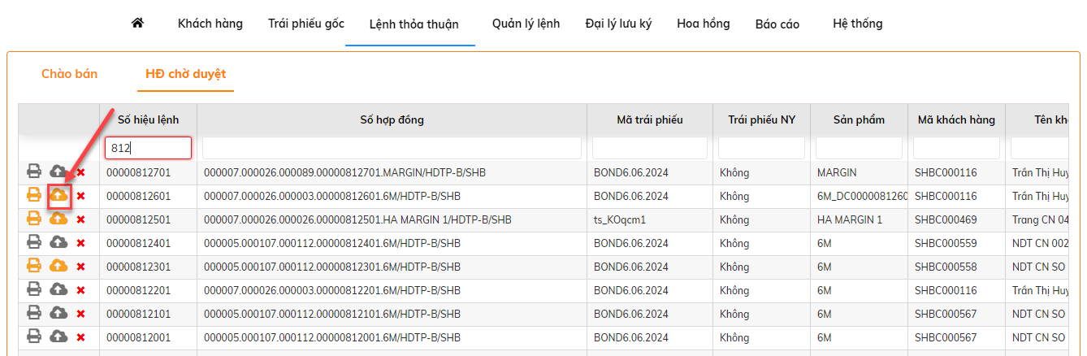

* Bước 2: Chọn  để chọn file upload và kiểm tra file upload tại khung bên phải màn hình

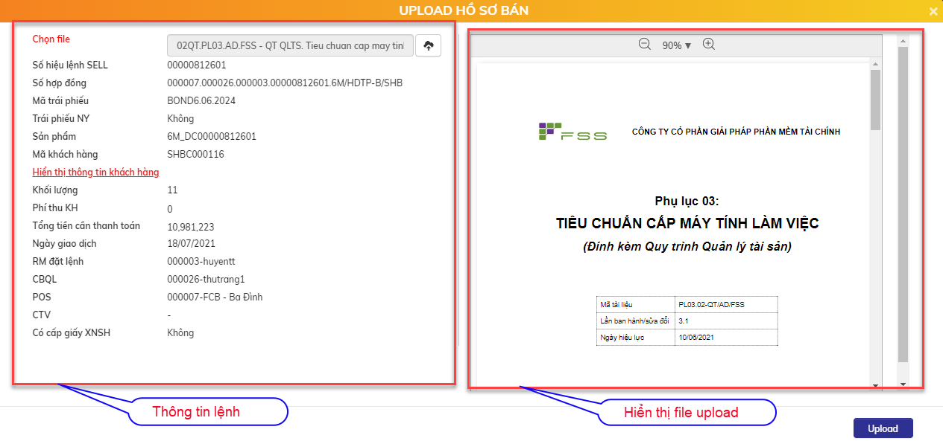

* Bước 3: Chọn  🡪 Chọn OK đồng ý upload để hoàn tất upload

#### KSV tại ĐVKD phê duyệt hồ sơ bán trái phiếu cho KH trên hệ thống

* Mục đích: KSV kiểm tra thông tin lệnh và hồ sơ lệnh bán được upload trên hệ thống và phê duyệt lệnh đặt thành công
* Vị trí màn hình: Quản lý lệnh 🡪 HĐ bán 🡪 KSV phê duyệt hồ sơ bán
* Màn hình các lệnh đã nhập thông tin ĐCLS:

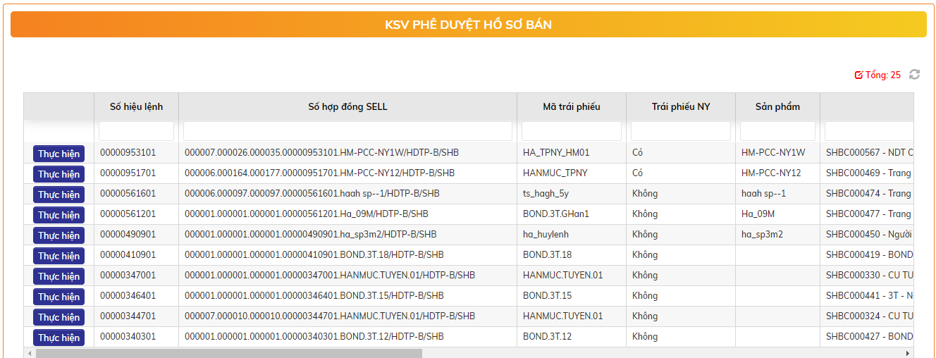

* Bước 1: Chọn button  để kiểm tra thông tin lệnh tại khung bên trái màn hình và hồ sơ lệnh được upload tại khung bên phải màn hình

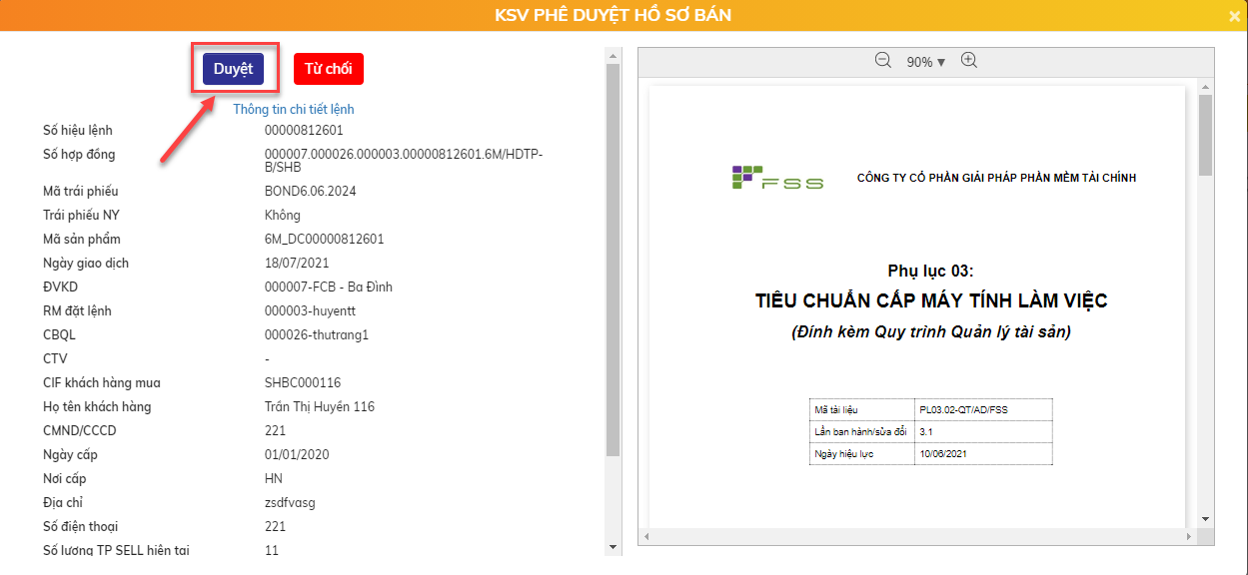

* Bước 2: Chọn 1 trong 2 thao tác:
  + Chọn  để đồng ý duyệt hồ sơ lệnh 🡪 Lệnh đặt thành công và gọi xác nhận chuyển nhượng sang SHS
  + Chọn  để từ chối duyệt hồ sơ lệnh 🡪 Lệnh bị hủy

#### Xác nhận chuyển nhượng thủ công

* Mục đích: Hiển thị và thực hiện xác nhận khớp lệnh thành công cho các lệnh bán trái phiếu niêm yết cho khách hàng do tích hợp nhận kết quả lệnh từ SHS lỗi.
* Vị trí màn hình: Quản lý lệnh 🡪 HĐ bán 🡪 Xác nhận chuyển nhượng HĐ bán (Manual)
* Bổ sung hình ảnh
* Màn hình hiển thị danh sách các hợp đồng cần xác nhận chuyển nhượng thủ công:

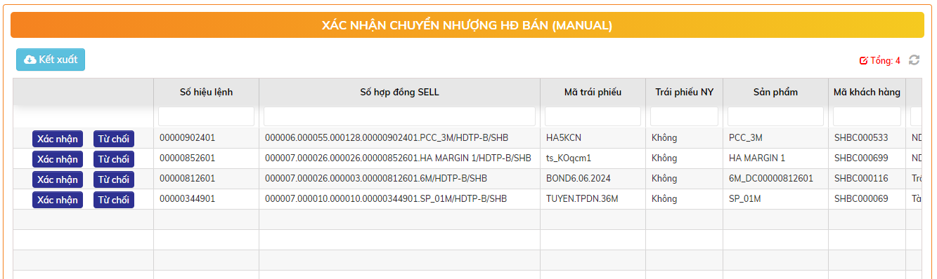

##### Xác nhận chuyển nhượng HĐ bán

* Bước 1: Chọn nút  cạnh giao dịch muốn thực hiện. Màn hình hiển thị thông tin của bản ghi.

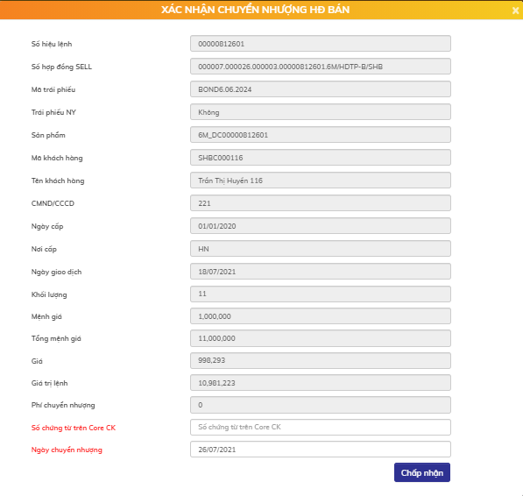

* Bước 2: Nhập Số chứng từ trên Core CK và Ngày chuyển nhượng 🡪 Chọn nút  để hoàn tất chuyển nhượng

##### Từ chối chuyển nhượng HĐ bán

* Bước 1: Chọn nút  để từ chối chuyển nhượng. Màn hình hiển thị thông tin của bản ghi.

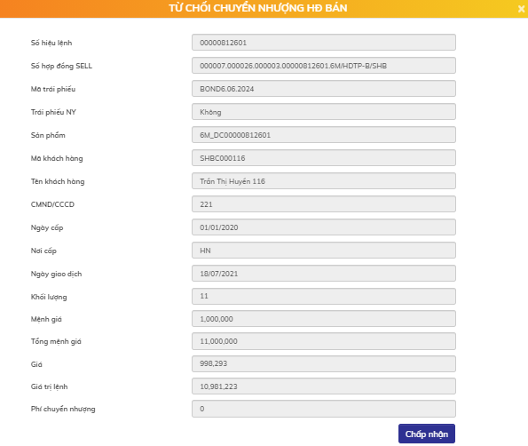

* Bước 2: Chọn nút  để đồng ý từ chối chuyển nhượng

## Quy trình mua lại trái phiếu chưa niêm yết

### Khai báo hạn mức mua lại

### Quy trình quản lý trạng thái trên hệ thống

* NĐT chỉ thực hiện bán lại được các trái phiếu đã được SHS hoàn tất chuyển nhượng
* Các trạng thái cần quản lý liên quan đến lệnh mua lại của NĐT
  + Trạng thái lệnh: Chờ hoàn thiện/Hoàn tất/Hủy
  + Trạng thái hồ sơ ĐVKD: Mới/Chờ duyệt/Hoàn thiện
  + Trạng thái hồ sơ TTKD: Mới/Chưa duyệt/Chờ duyệt/Chờ duyệt lại/Hoàn thiện/Chưa hoàn thiện/Từ chối
  + Trạng thái hồ sơ BKS: Mới/Chờ duyệt/Chờ duyệt lại/Hoàn thiện/Chưa hoàn thiện
  + Trạng thái phê duyệt: Mới/Chờ HO duyệt/HO đã duyệt/HO từ chối
  + Trạng thái thanh toán: Mới/Chờ thanh toán/Đã thanh toán/Đã x/n thanh toán manual
  + Trạng thái chuyển nhượng: Mới/Chờ chuyển nhượng/Đã chuyển nhượng
  + Trạng thái hạch toán: Mới/Chờ hạch toán/Đã phê duyệt hạch toán/Đã hạch toán/Đã hạch toán manual
* **Quy trình**



### RM đặt lệnh mua lại trái phhiếu cho NĐT

### ĐVKD upload hồ sơ

### KSV phê duyệt hồ sơ bán

### TTKD phê duyệt hồ sơ bán

### BKS phê duyệt hồ sơ bán

### SHS xác nhận chuyển nhượng thủ công

### BKS hạch toán thủ công

### Xác nhận thanh toán thủ công trong trường hợp lỗi tích hợp

## QUẢN LÝ TIỀN NĐT

## QUẢN LÝ MÔI GIỚI

## CÁC THAM SỐ QUẢN TRỊ HỆ THỐNG

### Thiết lập lịch làm việc

**Mô tả yêu cầu:** Chức năng dùng để sinh lịch làm việc của hệ thống. Lịch làm việc của hệ thống mặc định là từ thứ 2 đến thứ 6 hàng tuần (ngoại trừ 30/04, 01/05, 02/09). Trường hợp ngày nghỉ lễ, tết trùng với lịch làm việc thì quản trị hệ thống có chức năng để cập nhật (đánh dấu) chuyển ngày làm việc thành ngày nghỉ.

**Màn hình giao diện:**

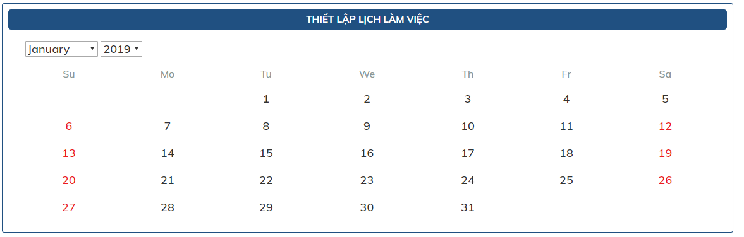**Xử lý:**

Lịch làm việc được áp dụng chung trong toàn hệ thống và được thiết lập thông qua các chức năng sau:

*Tự động tạo lịch làm việc*

* NSD chọn tháng, năm cần tạo lịch thì hệ thống hiển thị toàn bộ lịch của tháng trên màn hình

*Điều chỉnh lịch làm việc*

* NSD chọn tháng, năm làm việc, hệ thống hiển thị lịch của toàn bộ các ngày trong tháng với chỉ thị màu đỏ là ngày nghỉ, đen là ngày làm việc.
* NSD chọn ngày trong tháng để đổi từ ngày làm việc sang ngày nghỉ và ngược lại.

### Quản trị người sử dụng và nhóm người sử dụng

Mô hình sơ đồ quan hệ giữa người dùng và loại nhóm người dùng trong hệ thống:

Các thành phần trong sơ đồ:

* Người dùng trong hệ thống (Users): Danh sách các cán bộ nhân viên của công ty quản lý quỹ, danh sách các môi giới của quỹ, các nhân viên của đại lý phân phối
* Nhóm phân quyền chức năng: Danh sách các nhóm nghiệp vụ tương ứng với các chức năng trong hệ thống. Ví dụ: Nhóm người dùng mở tài khoản cho NĐT, nhóm đặt lệnh hộ NĐT, nhóm kiểm soát (duyệt), nhóm được phép cài đặt các chính sách sản phẩm,….
* Nhóm quản lý khách hàng: Nhóm này được chia theo từng nhóm đối tượng khách hàng cụ thể của EVS. Ví dụ: Nhóm quản lý khách hàng VIP, nhóm quản lý khách hàng vãng lai, nhóm quản lý KH của ĐLPP …..

Điều kiện ràng buộc:

* Mỗi người dung có thể thuộc nhiều nhóm quyền chức năng và nhiều nhóm quản lý khách hàng.
* Các màn hình tra cứu thông tin trong hệ thống đều kiểm tra điều kiện người dung phải thuộc nhóm quản lý khách hàng mới nhìn thấy thông tin khách hàng. Các màn hình làm giao dịch trong hệ thống phải kiểm tra người thuộc nhóm được phân quyền làm giao dịch và thuộc nhóm quản lý khách hàng thì mới được phép làm giao dịch cho khách hàng đó
* Mỗi khách hàng khi mở tài khoản giao dịch sẽ được gán vào những nhóm quản lý khách hàng.

#### **Quản lý người dùng**

Ý nghĩa: Cho phép khai báo thông tin người sử dụng (User) trong hệ thống.

Màn hình giao diện:

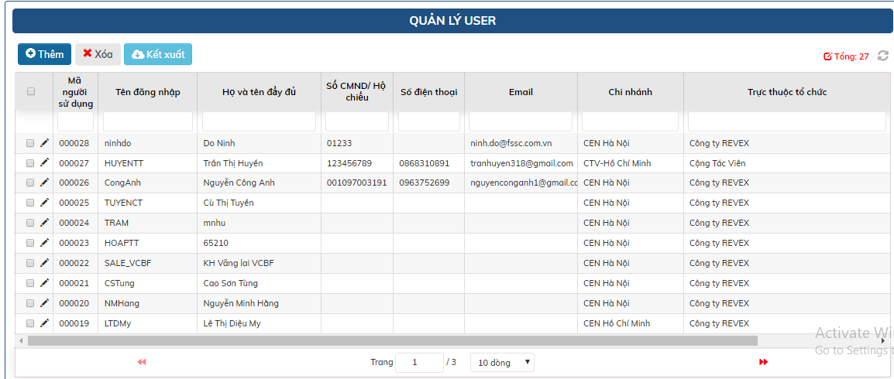

Bấm nút  để gọi màn hình thêm mới người dùng trong hệ thống

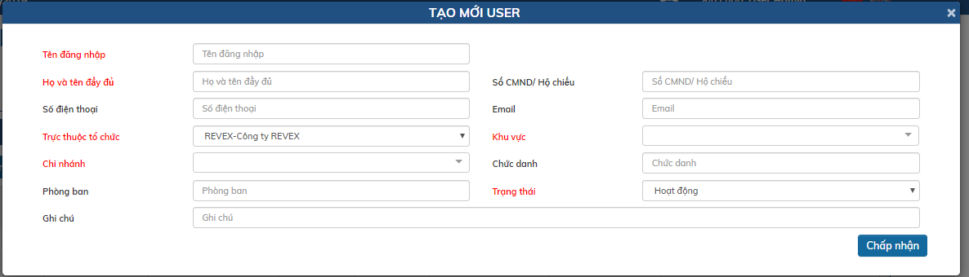

Nội dung thông tin chung

|  |  |  |
| --- | --- | --- |
| **STT** | **Tên trường** | **Diễn giải** |
| 1 | Mã người sử dụng | Mã người sử dụng |
| 2 | Tên đăng nhập | Tên người sử dụng |
| 3 | Họ và tên đầy đủ | Họ và tên đầy đủ |
| 4 | Số CMND/ Hộ chiếu | Số CMND/ Hộ chiếu của người sử dụng |
| 5 | Số điện thoại | Số điện thoại của người sử dụng |
| 6 | Email | Dùng để nhận Password |
| 7 | Phòng ban | Phòng ban mà user trực thuộc |
| 8 | Chức danh | Chức danh của người sử dụng |
| 9 | Trực thuộc tổ chức | Tổ chức mà người sử dụng trực thuộc |
| 10 | Chi nhánh | Chi nhánh mà người sử dụng trực thuộc |
| 11 | Khu vực | Khu vực mà người sử dụng trực thuộc |
| 12 | Trạng thái | Đang hoạt động/Ngừng hoạt động |
| 14 | Ghi chú |  |

Các ràng buộc*:*Mã người sử dụng phải là duy nhất trong hệ thống, nếu trùng báo lỗi.

Xử lý*:*  Sau khi thêm mới thông tin User hoàn tất thì hệ thống tự động gửi vào Email của User thông tin đăng nhập vào hệ thống cho User gồm: Tên đăng nhập, Password hệ thống tự sinh.

#### Quản lý nhóm người dùng

Mục đích: quản lý danh sách nhóm người sử dụng được phân quyền thực hiện một số chức năng trong phạm vi được phép trên hệ thống; hoặc quản lý nhóm người dùng được xem dữ liệu khách hàng.

Các thông tin cơ bản được quản lý gồm:

* *Thông tin chung*: là thông tin chung về nhóm chăm sóc tài khoản
* *Thông tin Phân quyền*: Phân quyền danh sách chức năng cho nhóm quyền
* *Thông tin Người sử dụng:* là người sử dụng được chăm sóc nhóm tài khoản này

Màn hình thêm mới nhóm NSD*:* Đăng nhập vào hệ thống FundTrack -> Chọn Menu: Quản trị hệ thống -> Chọn chức năng: Quản trị nhóm người sử dụng

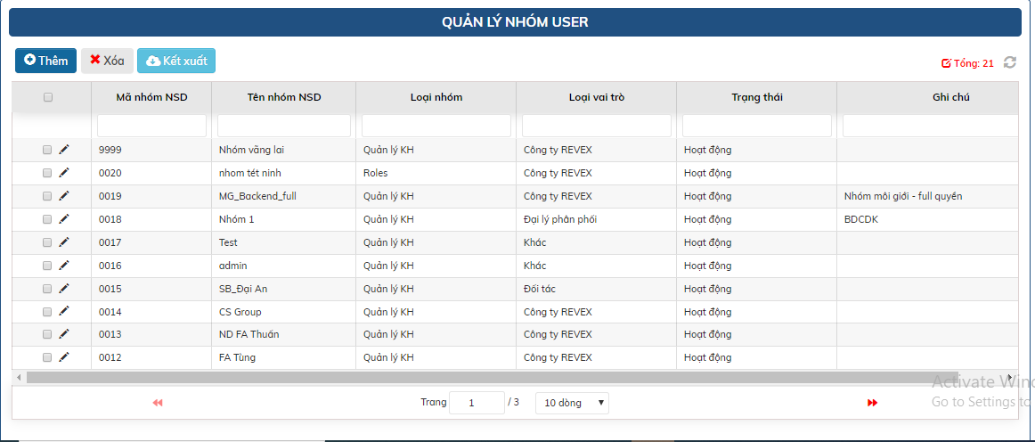

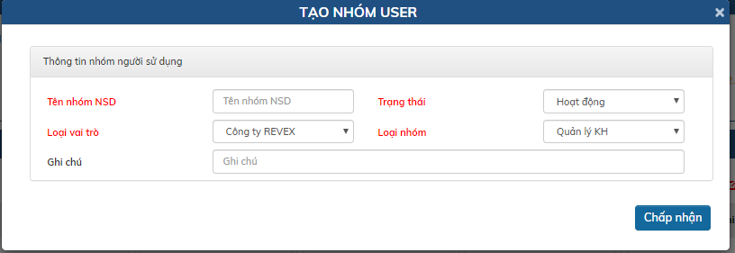

|  |  |  |
| --- | --- | --- |
| STT | Tên trường | Diễn giải |
| 1 | Tên nhóm NSD | Tên nhóm NSD |
| 2 | Trạng thái | Có 2 trạng thái:  - Hoạt động  - Không hoạt động |
| 3 | Loại vai trò | Có 5 giá trị:  - Công ty quản lý quỹ  - Đại lý phân phối  - Đối tác  - CTV  - Khác |
| 4 | Loại nhóm | Có 2 loại:  - Roles  - Quản lý KH |
| 5 | Ghi chú | Ghi chú |

* Phân quyền cho Nhóm User vừa tạo. Nhấn icon bút chì  để hiển thị form chỉnh sửa thông tin nhóm User và chọn chức năng  để phân quyền cho nhóm theo các chức năng của hệ thống.

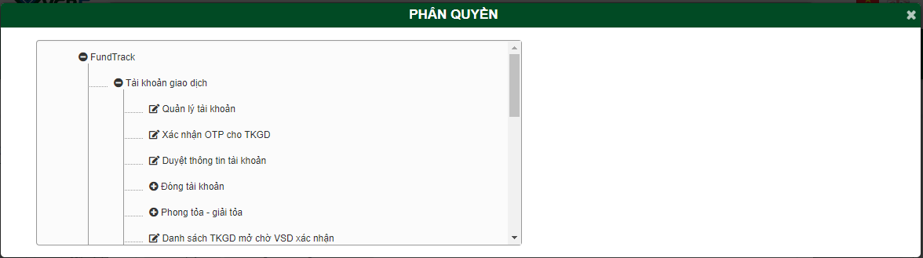

* Gán người dùng cho Nhóm User vừa tạo. Nhấn icon bút chì  để hiển thị form chỉnh sửa thông tin nhóm User và chọn chức năng để gán người dùng vào cho nhóm.

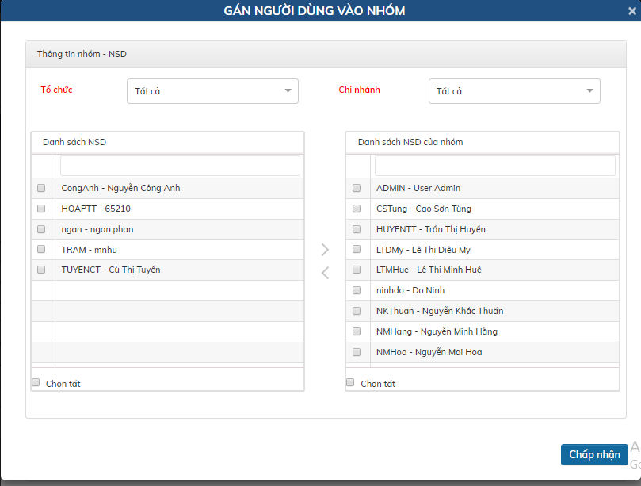

#### Tra cứu user theo nhóm NSD

* Mục đích: Tra cứu thông tin user đang được phân quyền vào Nhóm NSD nào.
* Vị trí màn hình: Hệ thống 🡪 Quản trị hệ thống 🡪 Tra cứu User theo nhóm NSD

